ФГБУ «Арктический и антарктический научно-исследовательский институт»
МЦД МЛ

Информационные материалы по мониторингу морского ледяного покрова Арктики и Южного Океана на основе данных ледового картирования и пассивного микроволнового зондирования SSMR-SSM/I-SSMIS-AMSR2
08.05.2017 - 16.05.2017

Контактная информация:
лаб. МЦДМЛ ААНИИ, тел. +7(812)337-3149, эл.почта: vms@aari.aq
Адрес в сети Интернет: http://wdc.aari.ru/datasets/d0042/
Содержание
Северное Полушарие 3
Рисунок 1а – Обзорная ледовая карта СЛО и повторяемость кромки за текущую неделю . 3
Рисунок 1б – Положение кромки льда и зон разреженных и сплоченных льдов СЛО за последний доступный срок на основе ледового анализа НЛЦ США 4
Рисунок 2 – Обзорная ледовая карта СЛО за текущую неделю и аналогичные периоды 2007-2014 гг. 5
Рисунок 3 – Поля распределения средневзвешенной толщины льда на основе совместной модели морского льда – океана ACNFS за текущие сутки и 2010-2015 гг. 6
Таблица 1 – Динамика изменения значений ледовитости для акваторий Северной полярной области за текущую неделю по данным наблюдений SSMR-SSM/I-SSMIS 7
Таблица 2 - Медианные значения ледовитости для Северной полярной области и 3-х меридиональных секторов за текущие 30 и 7-дневные интервалы и её аномалии от 2011-2015 гг. и интервалов 2006-2016 гг. и 1978-2016 гг. по данным наблюдений SSMR-SSM/I-SSMIS 7
Таблица 3 – Экстремальные и средние значения ледовитости для Северной полярной области и 3 меридиональных секторов за текущий 7-дневный интервал по данным наблюдений SSMR-SSM/I-SSMIS, алгоритм NASATEAM 8
Рисунок 4 – Ежедневные оценки сезонного хода ледовитости для Северной Полярной Области и её трех меридиональных секторов за период с 26.10.1978 по текущий момент времени по годам. 9
Рисунок 5 – Медианные распределения сплоченности льда за текущие 7 и 30 дневные интервалы времени и её разности относительно медианного распределения за те же промежутки за 1978-2016 и 2006-2016гг. на основе расчетов по данным SSMR-SSM/I-SSMIS,алгоритм NASATEAM . 11

Южный океан 12
Рисунок 6а – Ледовая карта Южного Океана за последний доступный срок (окраска по общей сплоченности 12
Рисунок 6б – Ледовая карта Южного Океана за последний доступный срок на (окраска по наиболее старому возрасту) 13
Рисунок 6в – Положение кромки льда и зон разреженных и сплоченных льдов Южного Океана за последний доступный срок на основе ледового анализа НЛЦ США 14
Рисунок 7 – Ежедневные оценки сезонного хода ледовитости Южного Океана и его трёх меридиональных секторов за период с 26.10.1978 по текущий момент времени по годам 15
Рисунок 8 – Медианные распределения общей сплоченности льда за текущие 7 и 30 дневные интервалы времени и её разности относительно медианного распределения за те же промежутки за периоды 1978-2016 и 2006-2016 гг. на основе расчетов по данным SSMR-SSM/I-SSMIS 15
Таблица 4 – Динамика изменения значений ледовитости для акваторий Южного океана за текущий 7-дневный интервал по данным наблюдений SSMR-SSM/I-SSMIS 16
Таблица 5 - Медианные значения ледовитости для Южного океана и 3 меридиональных секторов за текущие 30 и 7-дневные интервалы и её аномалии от 2011-2015 гг. и интервалов 2006-2016 гг. и 1978-2016 гг. по данным наблюдений SSMR-SSM/I-SSMIS, алгоритм NASATEAM……… 16
Таблица 6 – Экстремальные и средние значения ледовитости для Южного океана и 3 меридиональных секторов за текущий 7-дневный интервал по данным наблюдений SSMR-SSM/I-SSMIS, алгоритм NASATEAM 16
Приложение 1 – Статистические значения ледовитостей по отдельным акваториям Северной Полярной Области и Южного океана 17
Таблица 7 – Средние, аномалии среднего и экстремальные значения ледовитостей для Северной полярной области и её отдельных акваторий за текущие 7 и 30 дневные промежутки времени по данным наблюдений SSMR-SSM/I-SSMIS, алгоритм NASATEAM за период 1978-2016 гг. 17
Таблица 8 – Средние, аномалии среднего и экстремальные значения ледовитостей для Южного океана и его отдельных акваторий за текущие 7 и 30 дневные интервалы времени по данным наблюдений SSMR-SSM/I-SSMIS, алгоритм NASATEAM за период 1978-2016 гг. 19
Таблица 9 – Динамика изменения значений ледовитости для акваторий Северной полярной области и Южного океана за текущую неделю по данным наблюдений SSMIS 21

Характеристика исходного материала и методика расчетов 22

Северное Полушарие

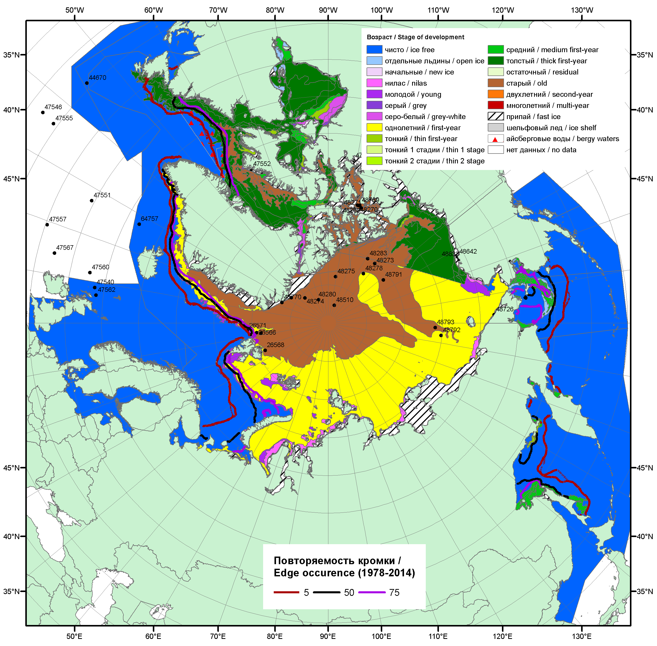

Рисунок 1а – Обзорная ледовая карта СЛО за 08.05.2017 - 11.05.2017 г. на основе ледового анализа ААНИИ (09.05), Канадской ледовой службы (08.05), Национального ледового центра США (11.05) положение метеорологический дрейфующих буев IABP и Argos на 16.05.2017T1200+00 и повторяемость кромки за 06-10.05 за период 1979-2012 гг. по наблюдениям SSMR-SSM/I-SSMIS (алгоритм NASATEAM).

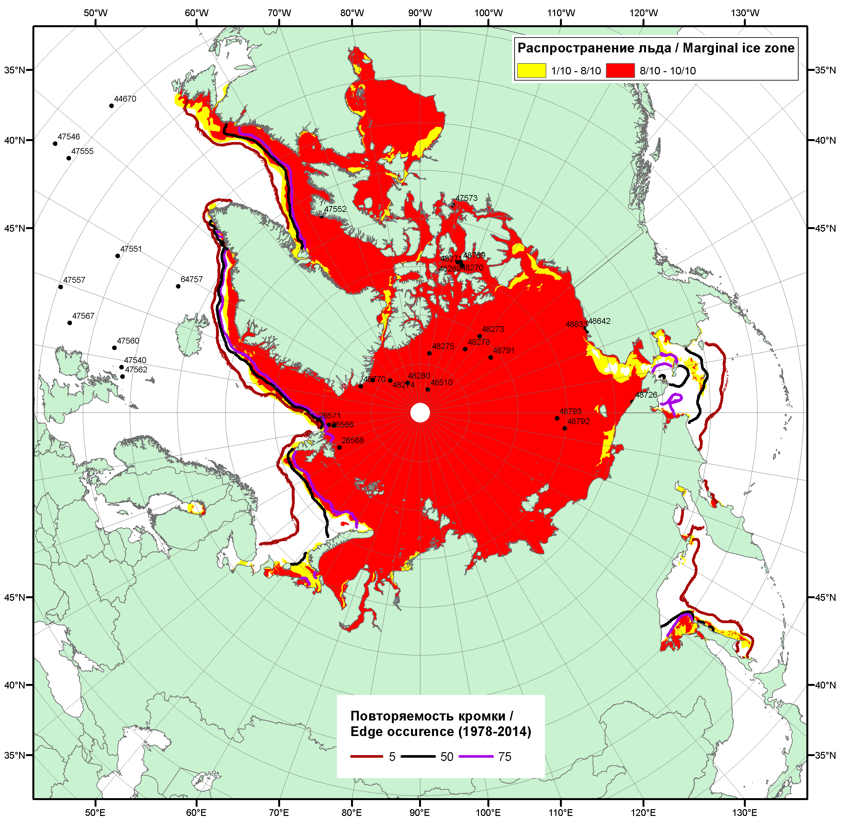

Рисунок 1б – Положение кромки льда и зон разреженных (<8/10) и сплоченных (≥8/10) льдов СЛО за 15.05.2017 г. на основе ледового анализа Национального Ледового Центра США, положение метеорологический дрейфующих буев IABP и Argos на 16.05.2017T1200+00 и повторяемость кромки за 11-15.05 за период 1979-2012 гг. по наблюдениям SSMR-SSM/I-SSMIS (алгоритм NASATEAM)

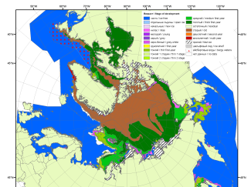 | 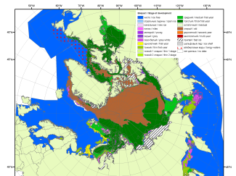 | 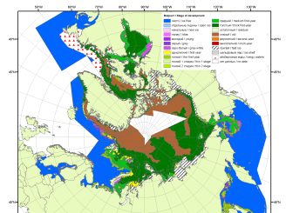
2007 | 2010 | 2011
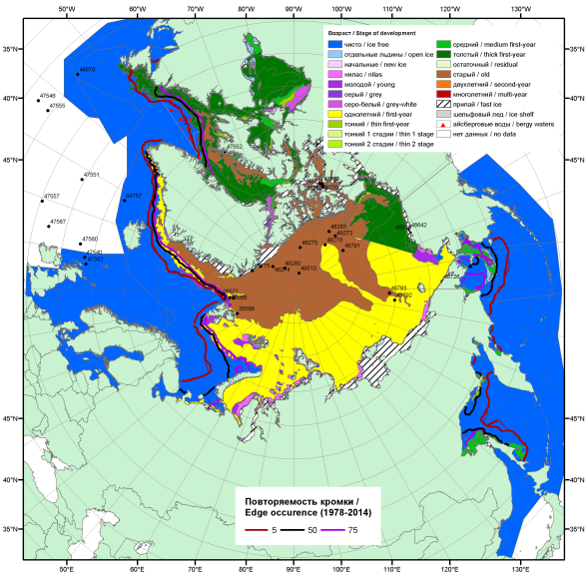  2017 |  | 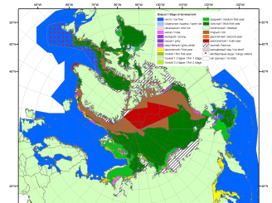
 |  | 2012
 |  | 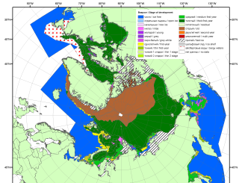
 |  | 2013
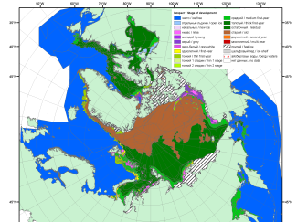 | 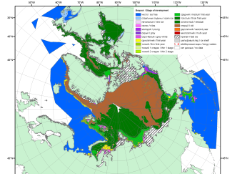 | 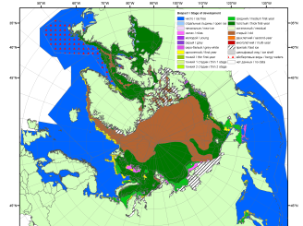
2016 | 2015 | 2014

Рисунок 2 – Обзорная ледовая карта СЛО за 08.05 - 11.05.2017 г. и аналогичные периоды 2007-2016 гг. на основе ледового анализа ААНИИ, Канадской ледовой службы и Национального ледового центра США.

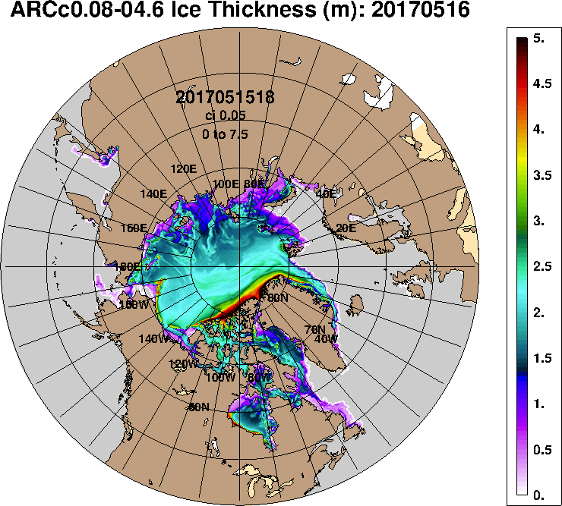 | 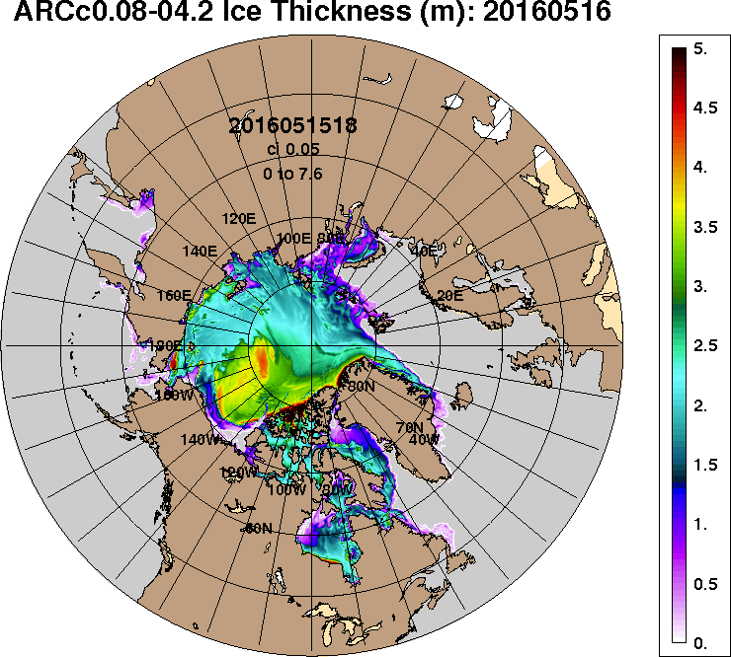
2017-05-16 | 2016-05-16
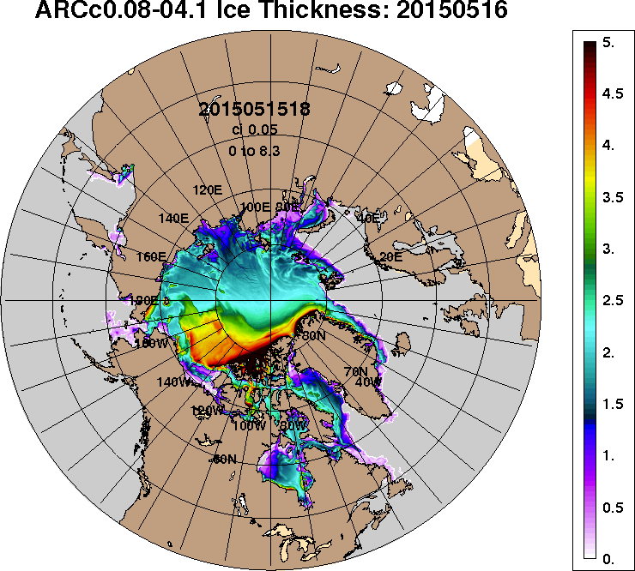 | 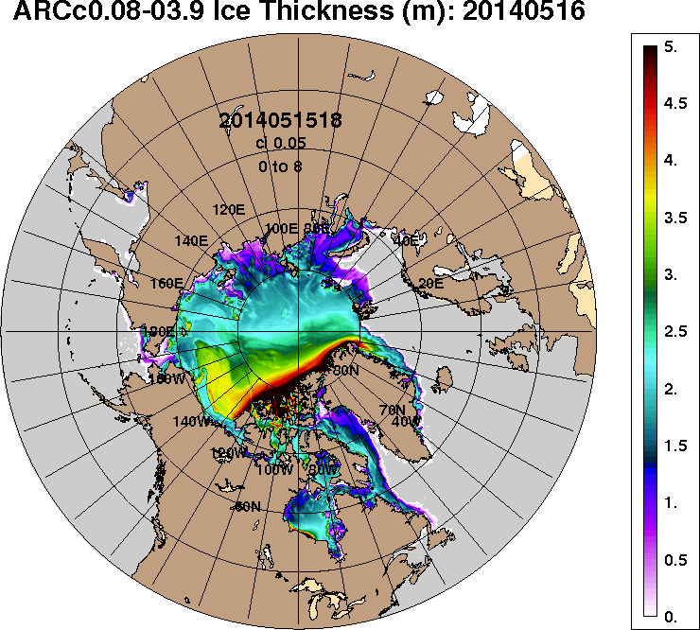
2015-05-16 | 2014-05-16
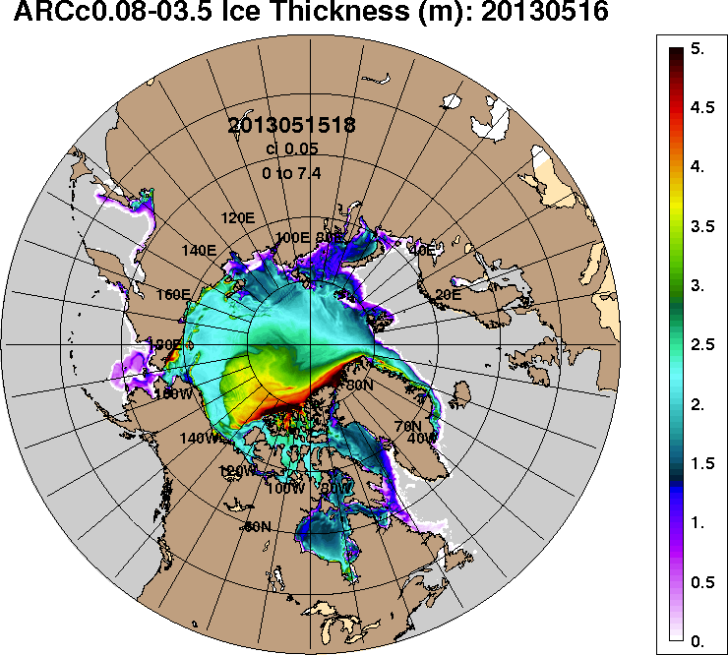 | 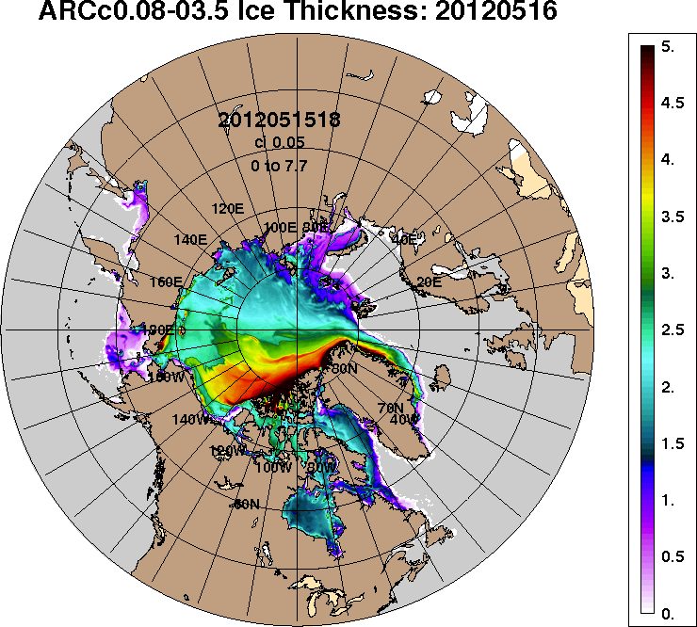
2013-05-16 | 2012-05-16
Рисунок 3 – Поля распределения средневзвешенной толщины льда на основе совместной модели морского льда – океана ACNFS (HYCOM/NCODA/CICE) 16.05 за 2012-2017 гг.

Таблица 1 – Динамика изменения значений ледовитости по сравнению с предыдущей неделей для морей Северной полярной области за 08 – 14.05.2017 г. по данным наблюдений SSMR-SSM/I-SMIS
Регион | Северная полярная область | Сектор 45°W-95°E (Гренландское - Карское моря) | Сектор 95°E-170°W (моря Лаптевых - Чукотское, Берингово, Охотское) | Сектор 170°W-45°W (море Бофорта и Канадская Арктика) | Северный Ледовитый океан | Моря СМП (моря Карское-Чукотское)
Разность | -236.1 | -9.5 | -71.7 | -154.9 | -63.2 | -45.5
тыс.кв.км/сут. | -33.7 | -1.4 | -10.2 | -22.1 | -9.0 | -6.5

Таблица 2 - Медианные значения ледовитости для Северной полярной области, 3-х меридиональных секторов и моря СМП за текущие 30 и 7-дневные интервалы и её аномалии от 2012-2016 гг. и интервалов 2007-2017 гг. и 1978-2017 гг. по данным наблюдений SSMR-SSM/I-SSMIS, алгоритмы NASATEAM
Северная полярная область
Месяц | S, тыс. км² | Аномалии, тыс км²/%
 |  | 2012 г | 2013 г | 2014 г | 2015 г | 2016 г | 2007-2017гг | 1978-2017гг
15.04-14.05 | 13277.4 | -726.2 | -429.6 | -170.0 | -117.9 | 237.3 | -350.3 | -829.5
 |  | -5.2 | -3.1 | -1.3 | -0.9 | 1.8 | -2.6 | -5.9
08-14.05 | 12840.3 | -535.8 | -418.6 | -40.9 | 81.5 | 582.5 | -226.5 | -702.0
 |  | -4.0 | -3.2 | -0.3 | 0.6 | 4.8 | -1.7 | -5.2
Сектор 45°W-95°E (Гренландское - Карское моря)
Месяц | S, тыс. км² | Аномалии, тыс км²/%
 |  | 2012 г | 2013 г | 2014 г | 2015 г | 2016 г | 2007-2017гг | 1978-2017гг
15.04-14.05 | 3210.3 | 94.9 | -62.2 | -12.6 | 197.7 | 354.6 | 21.0 | -319.1
 |  | 3.0 | -1.9 | -0.4 | 6.6 | 12.4 | 0.7 | -9.0
08-14.05 | 3156.1 | 189.2 | 87.8 | 10.2 | 182.8 | 444.0 | 87.7 | -241.9
 |  | 6.4 | 2.9 | 0.3 | 6.1 | 16.4 | 2.9 | -7.1
Сектор 95°E-170°W (моря Лаптевых - Чукотское, Берингово, Охотское)
Месяц | S, тыс. км² | Аномалии, тыс км²/%
 |  | 2012 г | 2013 г | 2014 г | 2015 г | 2016 г | 2007-2017гг | 1978-2017гг
15.04-14.05 | 3797.8 | -716.9 | -425.7 | -175.0 | -239.2 | -349.7 | -379.4 | -476.9
 |  | -15.9 | -10.1 | -4.4 | -5.9 | -8.4 | -9.1 | -11.2
08-14.05 | 3600.7 | -627.6 | -435.9 | -92.1 | -108.4 | -183.6 | -314.4 | -388.1
 |  | -14.8 | -10.8 | -2.5 | -2.9 | -4.9 | -8.0 | -9.7
Сектор 170°W-45°W (море Бофорта и Канадская Арктика)
Месяц | S, тыс. км² | Аномалии, тыс км²/%
 |  | 2012 г | 2013 г | 2014 г | 2015 г | 2016 г | 2007-2017гг | 1978-2017гг
15.04-14.05 | 6269.4 | -104.1 | 58.3 | 17.6 | -76.4 | 232.4 | 8.1 | -33.5
 |  | -1.6 | 0.9 | 0.3 | -1.2 | 3.8 | 0.1 | -0.5
08-14.05 | 6083.5 | -97.4 | -70.6 | 41.0 | 7.1 | 322.1 | 0.2 | -72.1
 |  | -1.6 | -1.1 | 0.7 | 0.1 | 5.6 | 0.0 | -1.2
Северный Ледовитый океан
Месяц | S, тыс. км² | Аномалии, тыс км²/%
 |  | 2012 г | 2013 г | 2014 г | 2015 г | 2016 г | 2007-2017гг | 1978-2017гг
15.04-14.05 | 11649.7 | 144.4 | -14.3 | -17.9 | 237.7 | 401.6 | 64.8 | -222.1
 |  | 1.3 | -0.1 | -0.2 | 2.1 | 3.6 | 0.6 | -1.9
08-14.05 | 11581.3 | 224.2 | 97.6 | -3.7 | 213.1 | 554.9 | 119.7 | -188.1
 |  | 2.0 | 0.8 | 0.0 | 1.9 | 5.0 | 1.0 | -1.6
Моря СМП (моря Карское-Чукотское)
Месяц | S, тыс. км² | Аномалии, тыс км²/%
 |  | 2012 г | 2013 г | 2014 г | 2015 г | 2016 г | 2007-2017гг | 1978-2017гг
15.04-14.05 | 3013.2 | 3.8 | -6.3 | -9.7 | -10.1 | 0.5 | -4.6 | -7.2
 |  | 0.1 | -0.2 | -0.3 | -0.3 | 0.0 | -0.2 | -0.2
08-14.05 | 2976.0 | -21.2 | -26.9 | -39.9 | -41.9 | -34.1 | -32.9 | -39.8
 |  | -0.7 | -0.9 | -1.3 | -1.4 | -1.1 | -1.1 | -1.3

Таблица 3 – Экстремальные и средние значения ледовитости для Северной полярной области, 3 меридиональных секторов и моря СМП за текущий 7-дневный интервал по данным наблюдений SSMR-SSM/I-SSMIS, алгоритмы NASATEAM
Северная полярная область
Месяц | Минимальное знач. | Максимальное знач. | Среднее знач. | Медиана
08-14.05 | 12028.6  14.05.2016 | 14540.1  08.05.1985 | 13542.3 | 13494.2
Сектор 45°W-95°E (Гренландское - Карское моря)
Месяц | Минимальное знач. | Максимальное знач. | Среднее знач. | Медиана
08-14.05 | 2646.0  14.05.2016 | 4178.0  11.05.1981 | 3398.0 | 3393.3
Сектор 95°E-170°W (моря Лаптевых - Чукотское, Берингово, Охотское)
Месяц | Минимальное знач. | Максимальное знач. | Среднее знач. | Медиана
08-14.05 | 3564.9  13.05.2017 | 4676.5  08.05.1980 | 3988.8 | 3990.7
Сектор 170°W-45°W (море Бофорта и Канадская Арктика)
Месяц | Минимальное знач. | Максимальное знач. | Среднее знач. | Медиана
08-14.05 | 5675.3  13.05.2016 | 6531.8  08.05.1993 | 6155.6 | 6133.3
Северный Ледовитый океан
Месяц | Минимальное знач. | Максимальное знач. | Среднее знач. | Медиана
08-14.05 | 10937.8  14.05.2016 | 12484.6  09.05.1981 | 11769.4 | 11761.8
Моря СМП (моря Карское-Чукотское)
Месяц | Минимальное знач. | Максимальное знач. | Среднее знач. | Медиана
08-14.05 | 2940.2  10.05.1990 | 3025.9  08.05.1979 | 3015.8 | 3024.6

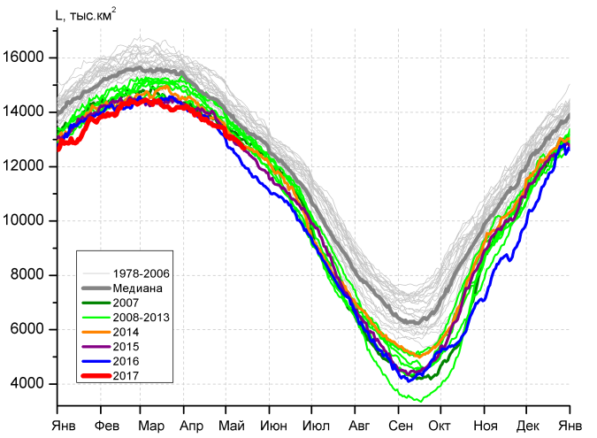 | 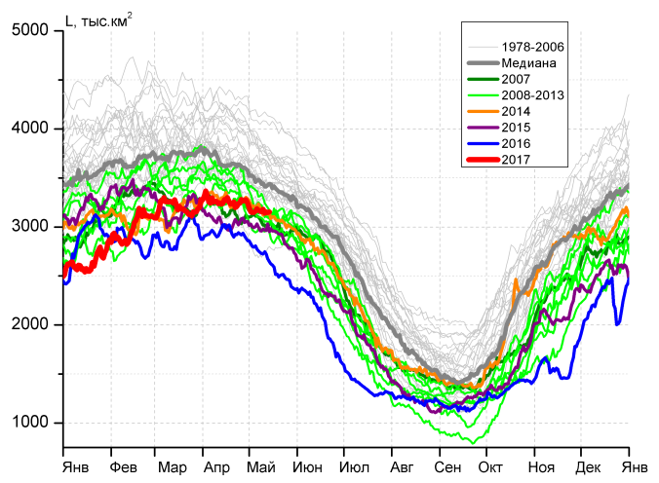
а) | б)
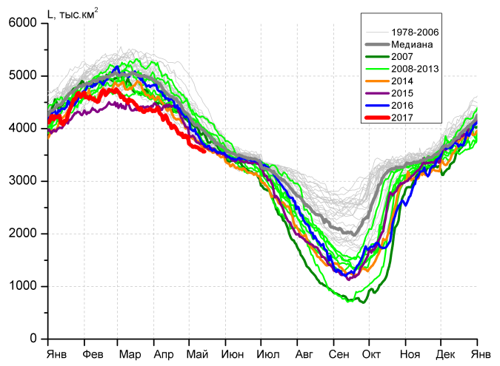 | 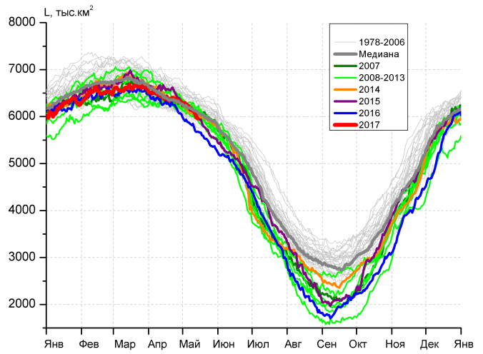
в) | г)
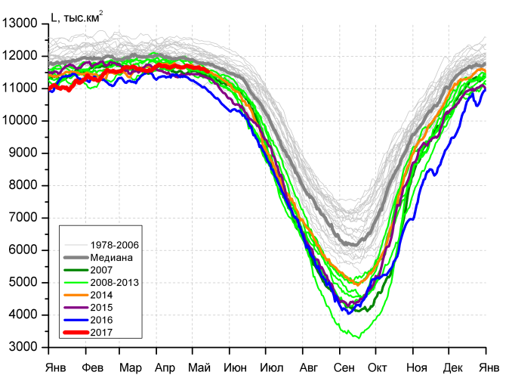 |  | 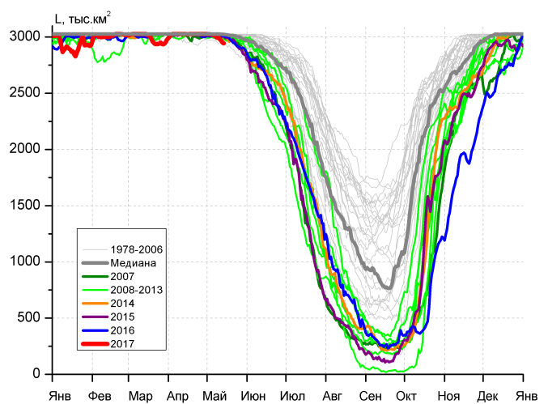
д) |  | е)

Рисунок 4 – Ежедневные оценки сезонного хода ледовитости для Северной Полярной Области и трех меридиональных секторов за период 26.10.1978 - 14.05.2017 по годам на основе расчетов по данным SSMR-SSM/I-SSMIS, алгоритмы NASATEAM: а) Северная полярная область, б) сектор 45°W-95°E (Гренландское – Карское моря), в) сектор 95°E-170°W (моря Лаптевых – Чукотское и Берингово, Охотское), г) сектор 170°W-45°W (море Бофорта и Канадская Арктика), д) Северный Ледовитый океан, е) Северный морской путь (Карское - Чукотское моря).

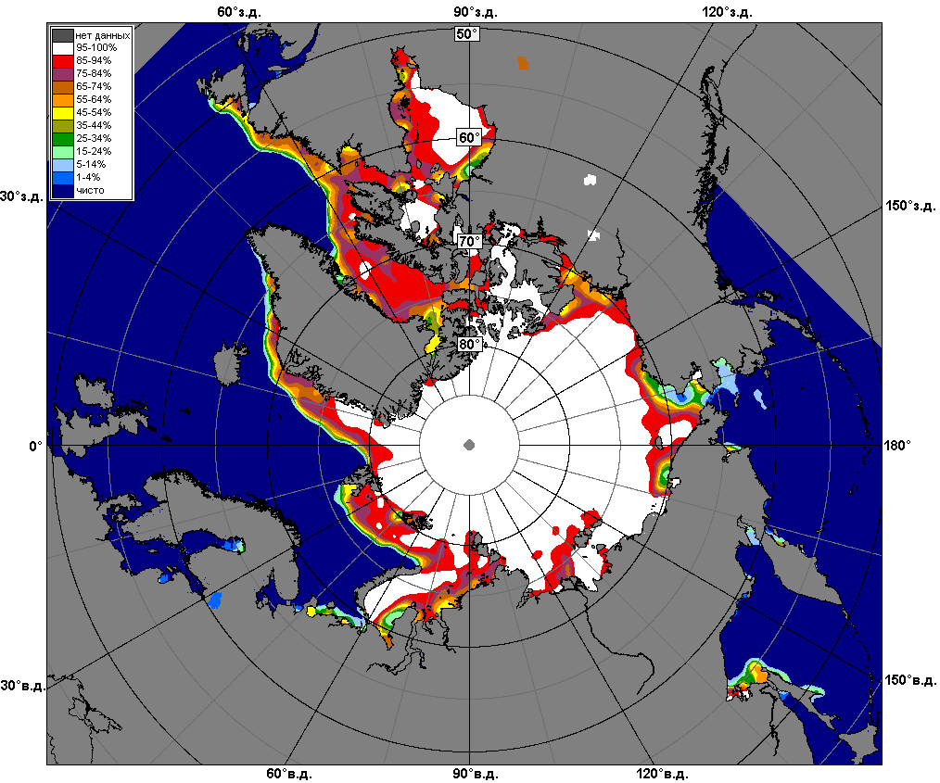 | 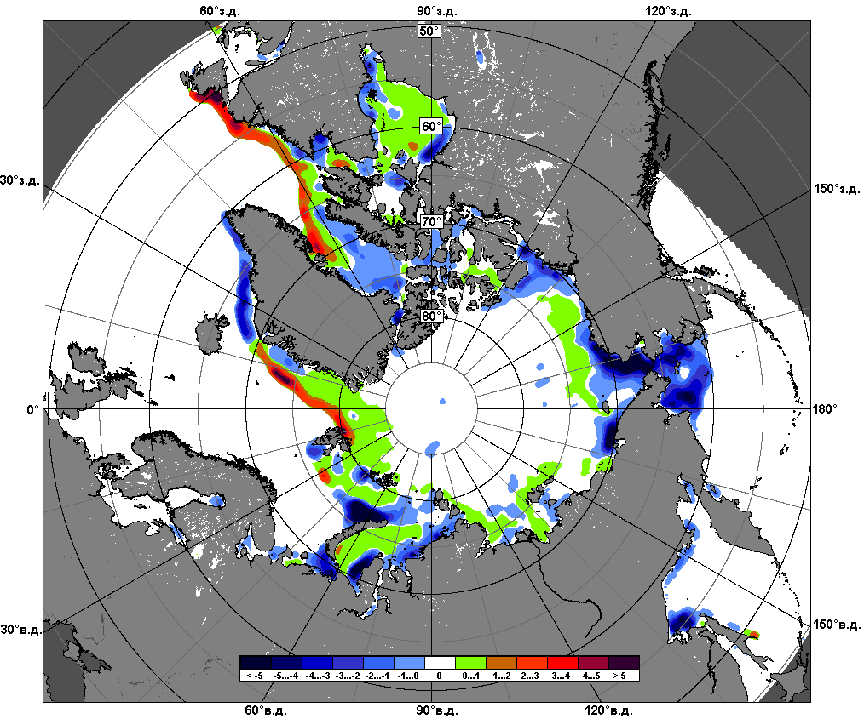 | 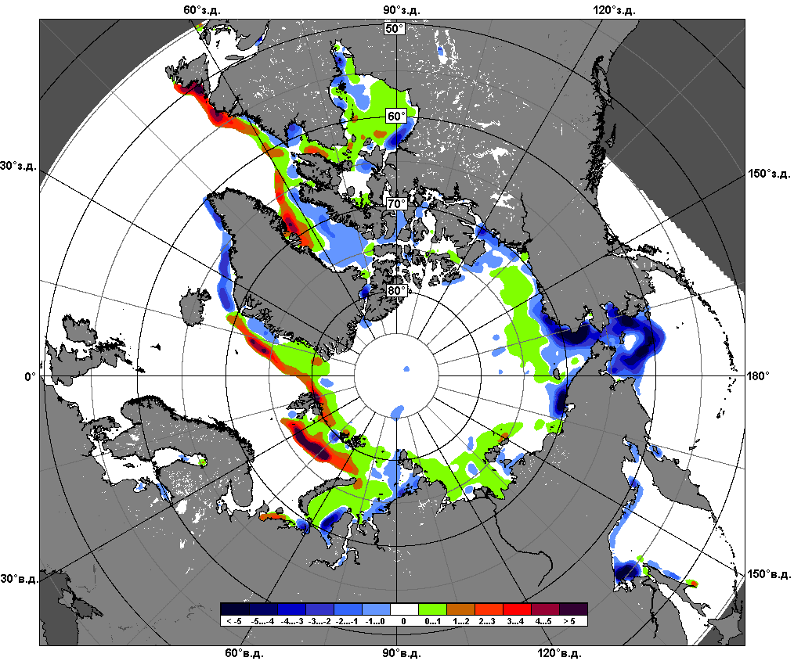
 | 08.05 – 14.05
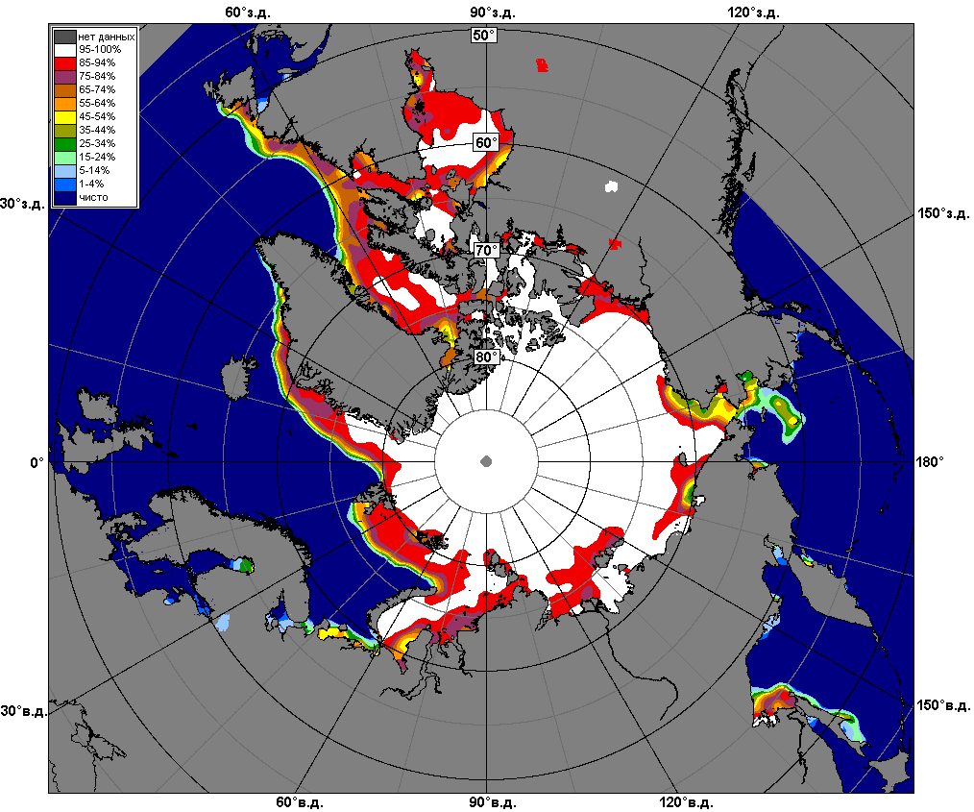 | 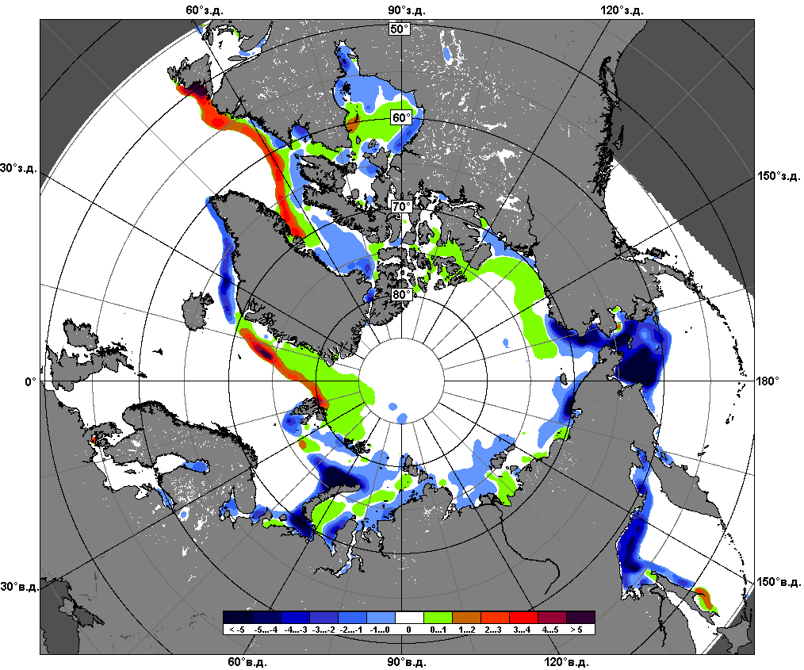 | 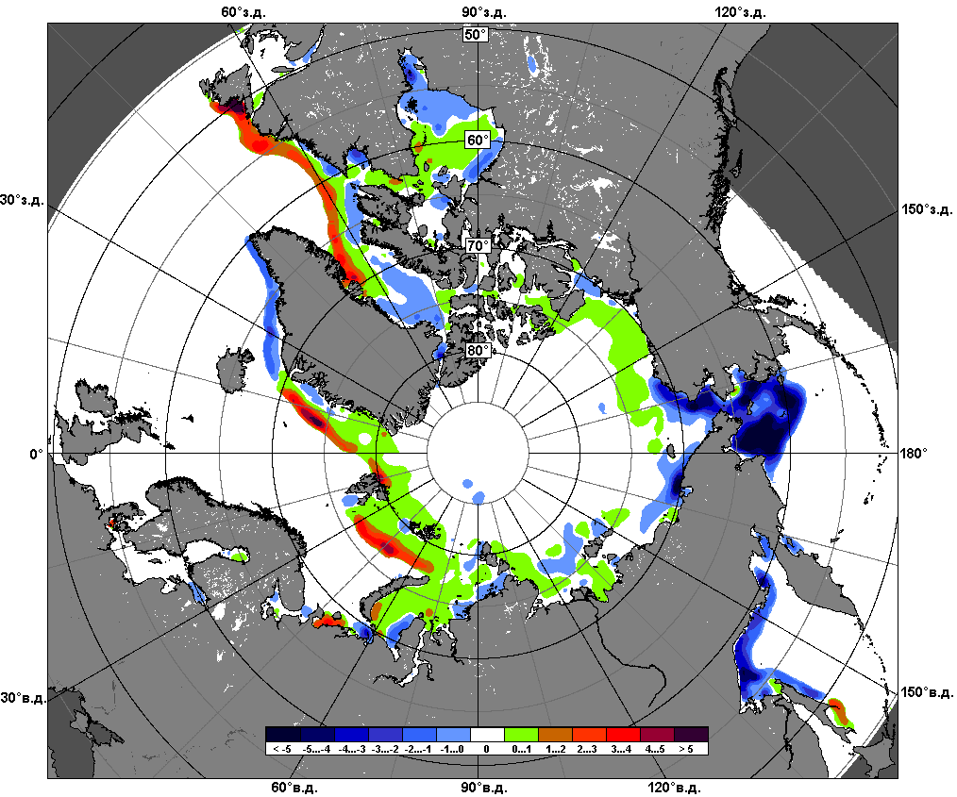
 | 15.04 – 14.05

Рисунок 5 – Медианные распределения сплоченности льда за текущие 7 и 30-дневные промежутки и её разности относительно медианного распределения за те же месяца за периоды 1979-2017 (центр) и 2007-2017 гг. (справа) на основе расчетов по данным SSMR-SSM/I-SSMIS, алгоритмы NASATEAM.

Южный океан

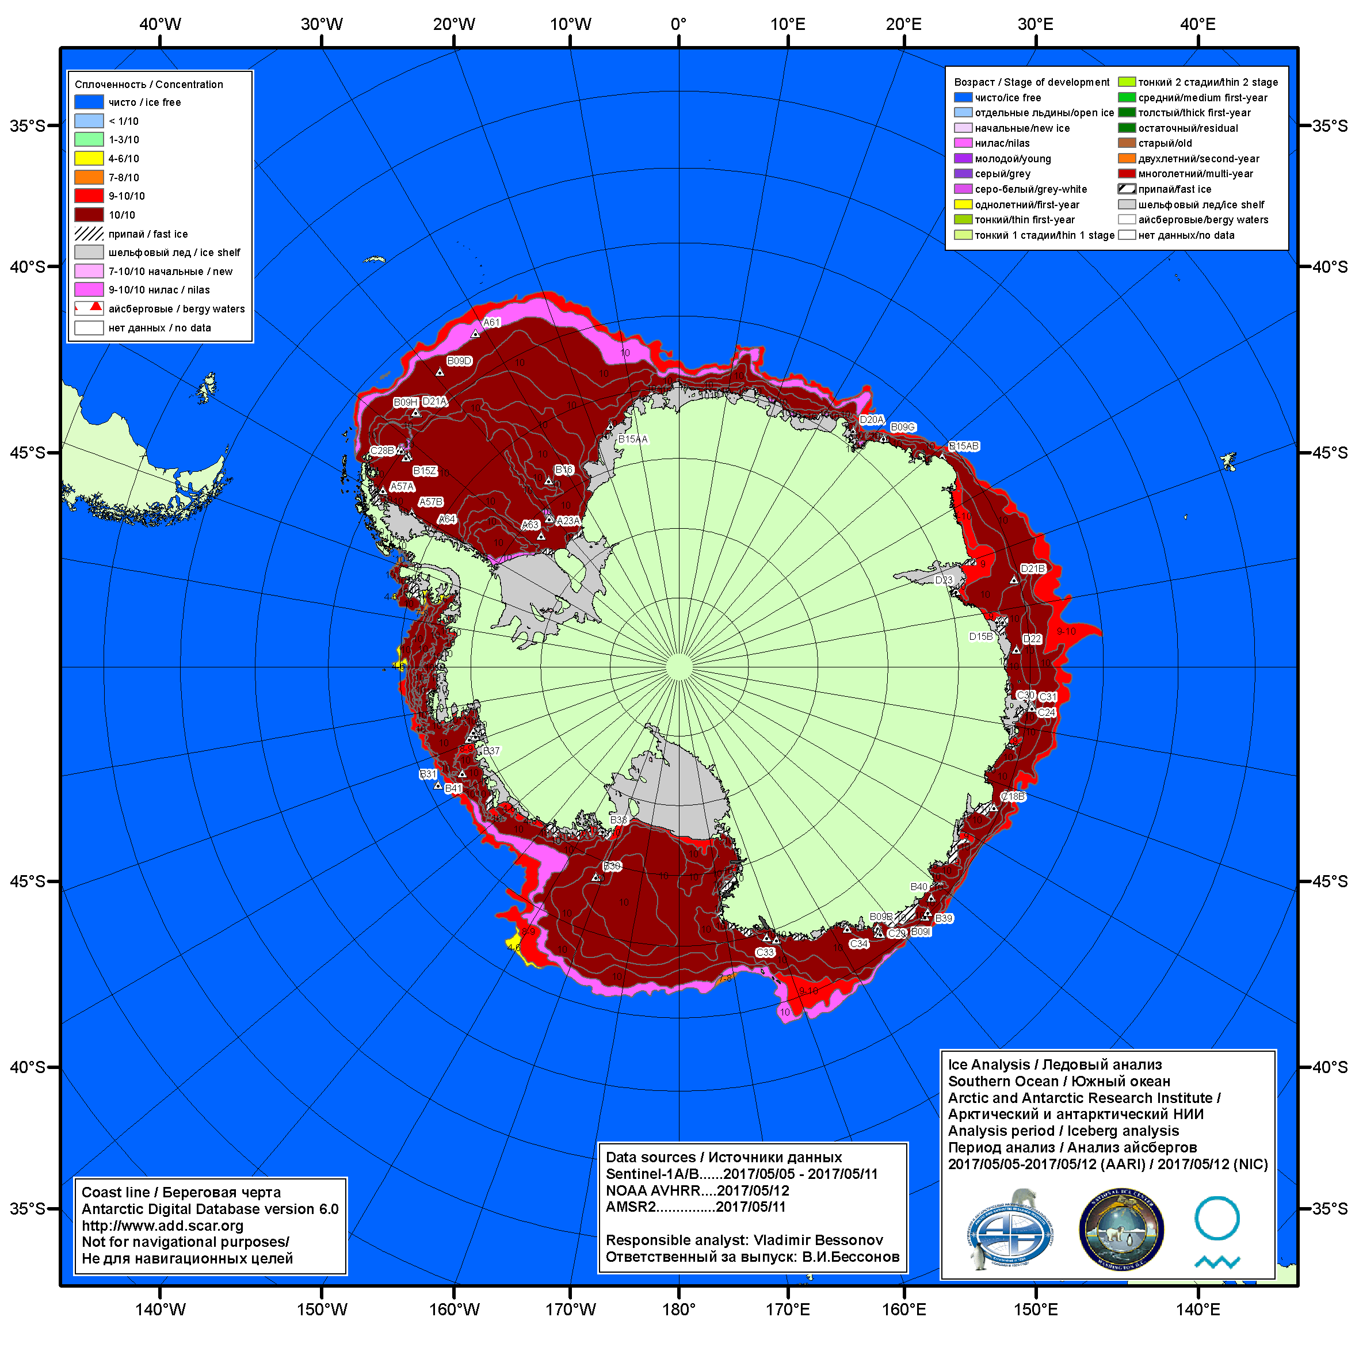

Рисунок 6а – Ледовая карта Южного океана (цветовая окраска по общей сплоченности) и расположение крупных айсбергов на основе информации совместного ледового анализа НЛЦ США, ААНИИ и НМИ (Норвегия) за 11.05.2017.

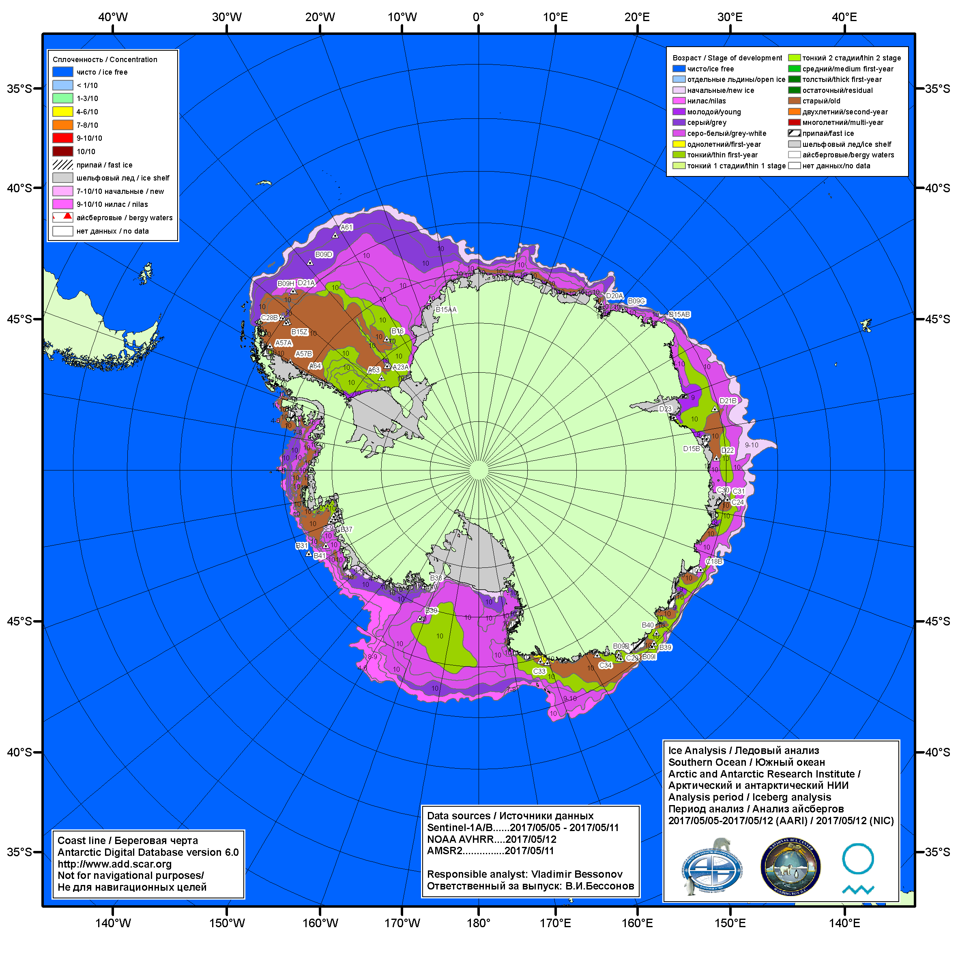

Рисунок 6б – Ледовая карта Южного океана (цветовая окраска по возрасту) и расположение крупных айсбергов на основе информации совместного ледового анализа НЛЦ США, ААНИИ и НМИ (Норвегия) за 11.05.2017.

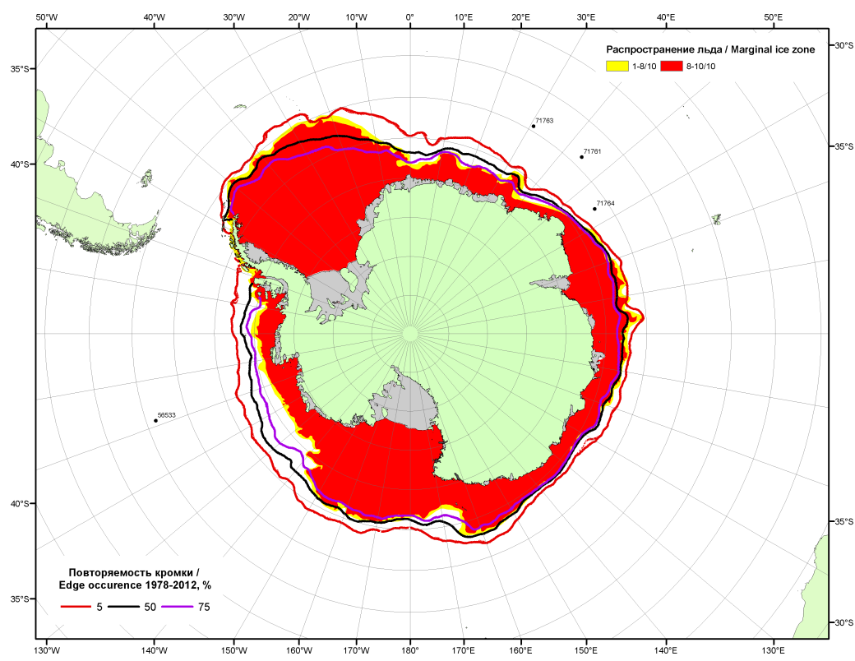

Рисунок 6в – Положение кромки льда и зон разреженных (<8/10) и сплоченных (≥8/10) льдов Южного океана за 15.05.2017 г. на основе ледового анализа Национального Ледового Центра США, положение метеорологический дрейфующих буев IABP и Argos на 16.05.2017T1200+00 и повторяемость кромки за 11-15.05 за период 1979-2014 гг. по наблюдениям SSMR-SSM/I-SSMIS (алгоритм NASATEAM)

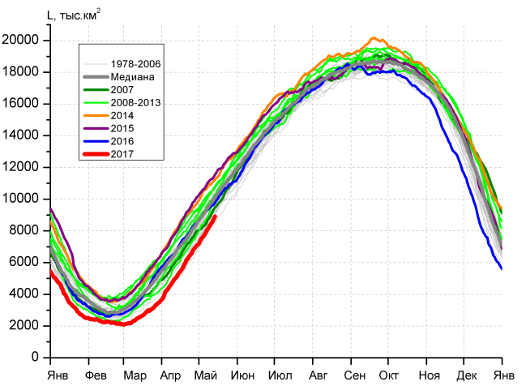 | 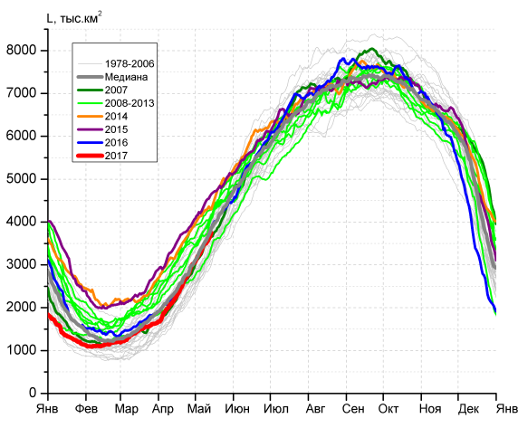
а) | б)
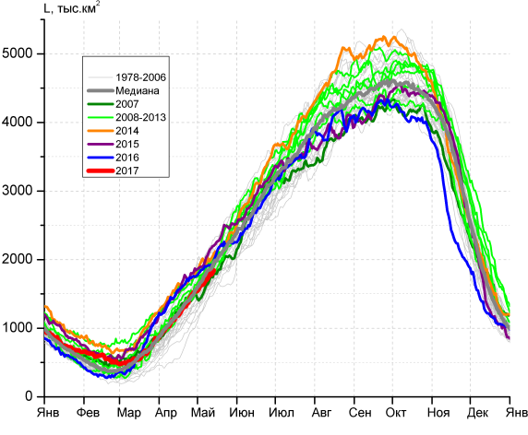 | 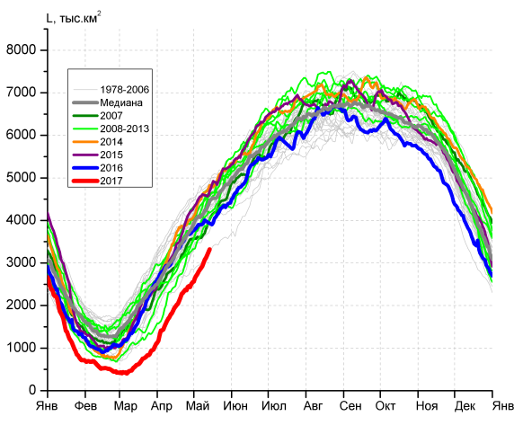
в) | г)

Рисунок 7 – Ежедневные оценки сезонного хода ледовитости Южного Океана и меридиональных секторов за период 26.10.1978 – 14.05.2017 по годам на основе расчетов по данным SSMR-SSM/I-SSMIS, алгоритм NASATEAM: а) Южный Океан, б) Атлантический сектор (60°W-30°E, море Уэдделла), в) Индоокеанский сектор (30°E-150°E, моря Космонавтов, Содружества, Моусона), г) Тихоокеанский сектор (150°E-60°W, моря Росса, Беллинсгаузена)

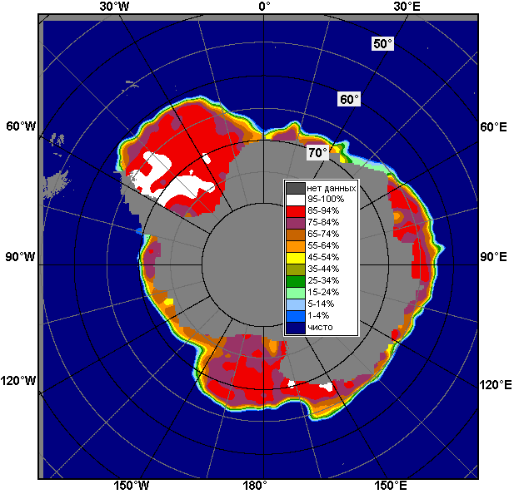 | 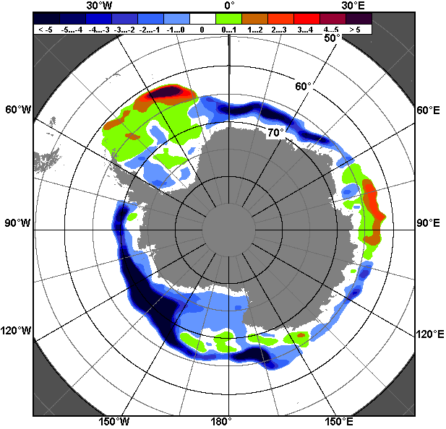 | 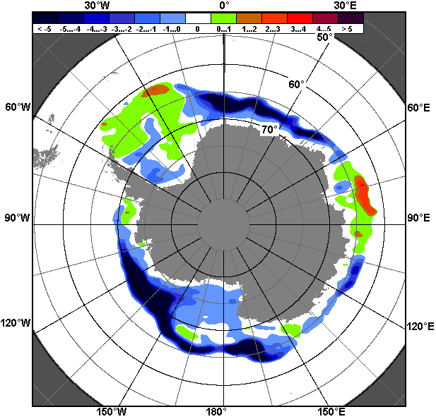
08.05 – 14.05
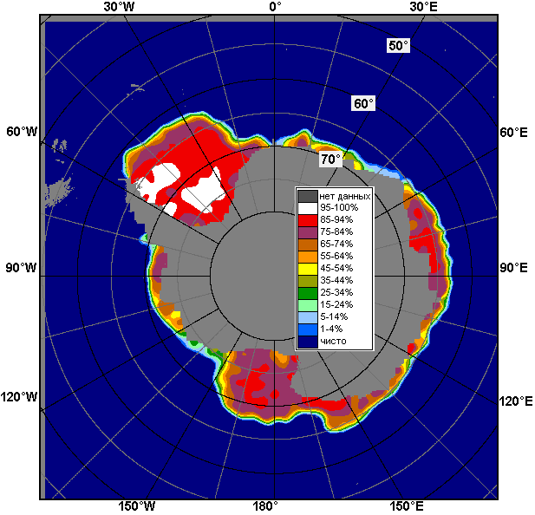 | 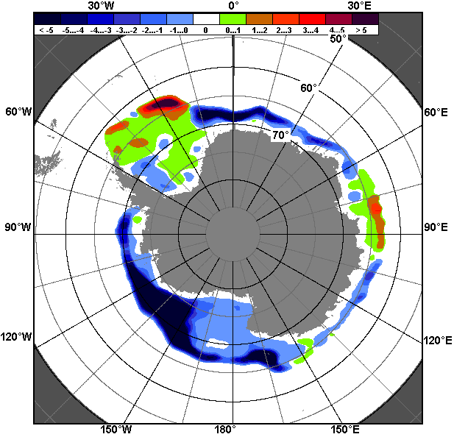 | 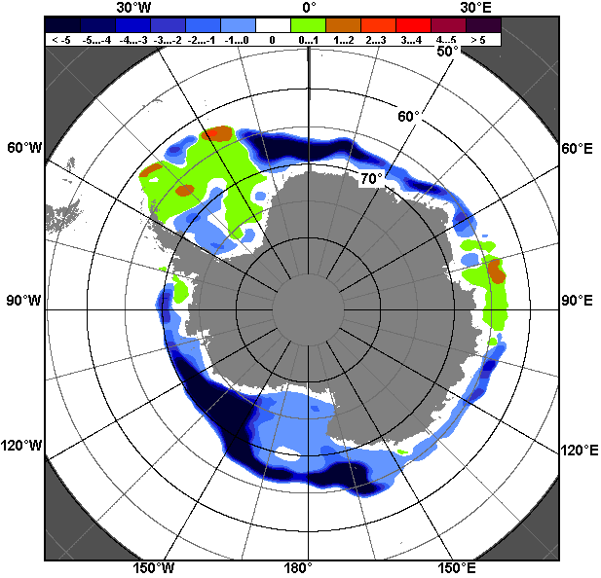
15.04 – 14.05

Рисунок 8 – Медианные распределения общей сплоченности льда за текущие 7 и 30-дневные промежутки (слева) и её разности относительно медианного распределения за тот же месяц за периоды 1978-2017 (центр) и 2007-2017 гг. (справа) на основе расчетов по данным SSMR-SSM/I-SSMIS, алгоритм NASATEAM

Таблица 4 – Динамика изменения значений ледовитости по сравнению с предыдущей неделей для морей Южного океана за 08 - 14.05.2017 г. по данным наблюдений SSMR-SSM/I-SSMIS
Регион | Южный Океан | Атлантический сектор | Индоокеанский сектор | Тихоокеанский сектор
Разность | 887.2 | 343.1 | 157.6 | 386.6
тыс.кв.км/сут. | 126.7 | 49.0 | 22.5 | 55.2

Таблица 5 - Медианные значения ледовитости для Южного океана и 3 меридиональных секторов за текущие 30 и 7-дневные интервалы и её аномалии от 2012-2016 гг. и интервалов 2007-2017 гг. и 1978-2017 гг. по данным наблюдений SSMR-SSM/I-SSMIS, алгоритм NASATEAM
Южный Океан
Месяц | S, тыс. км² | Аномалии, тыс км²/%
 |  | 2012 г | 2013 г | 2014 г | 2015 г | 2016 г | 2007-2017гг | 1978-2017гг
15.04-14.05 | 7095.0 | -1604.2 | -1979.3 | -2754.6 | -2942.3 | -1410.6 | -1657.0 | -1301.3
 |  | -18.4 | -21.8 | -28.0 | -29.3 | -16.6 | -18.9 | -15.5
08-14.05 | 8480.8 | -1433.5 | -1953.4 | -2517.1 | -2781.4 | -1063.7 | -1522.6 | -1183.5
 |  | -14.5 | -18.7 | -22.9 | -24.7 | -11.1 | -15.2 | -12.2
Атлантический сектор (60°W-30°E, море Уэдделла)
Месяц | S, тыс. км² | Аномалии, тыс км²/%
 |  | 2012 г | 2013 г | 2014 г | 2015 г | 2016 г | 2007-2017гг | 1978-2017гг
15.04-14.05 | 3000.8 | -757.5 | -397.8 | -867.4 | -1044.0 | -50.8 | -399.3 | -76.8
 |  | -20.2 | -11.7 | -22.4 | -25.8 | -1.7 | -11.7 | -2.5
08-14.05 | 3580.6 | -647.8 | -341.5 | -714.7 | -943.9 | -80.7 | -310.1 | -21.4
 |  | -15.3 | -8.7 | -16.6 | -20.9 | -2.2 | -8.0 | -0.6
Индоокеанский сектор (30°E-150°E, моря Космонавтов, Содружества, Моусона)
Месяц | S, тыс. км² | Аномалии, тыс км²/%
 |  | 2012 г | 2013 г | 2014 г | 2015 г | 2016 г | 2007-2017гг | 1978-2017гг
15.04-14.05 | 1515.8 | -38.7 | -256.4 | -304.2 | -340.0 | -252.5 | -150.0 | -38.1
 |  | -2.5 | -14.5 | -16.7 | -18.3 | -14.3 | -9.0 | -2.5
08-14.05 | 1773.0 | -27.2 | -211.2 | -239.3 | -360.0 | -154.2 | -136.0 | -72.1
 |  | -1.5 | -10.6 | -11.9 | -16.9 | -8.0 | -7.1 | -3.9
Тихоокеанский сектор (150°E-60°W, моря Росса, Беллинсгаузена)
Месяц | S, тыс. км² | Аномалии, тыс км²/%
 |  | 2012 г | 2013 г | 2014 г | 2015 г | 2016 г | 2007-2017гг | 1978-2017гг
15.04-14.05 | 2578.4 | -807.9 | -1325.2 | -1583.0 | -1558.3 | -1107.5 | -1107.7 | -1186.4
 |  | -23.9 | -33.9 | -38.0 | -37.7 | -30.0 | -30.1 | -31.5
08-14.05 | 3127.3 | -758.5 | -1400.7 | -1563.1 | -1477.6 | -828.7 | -1076.5 | -1090.0
 |  | -19.5 | -30.9 | -33.3 | -32.1 | -20.9 | -25.6 | -25.8
Таблица 6 – Экстремальные значения ледовитости для Южного океана и 3 меридиональных секторов за текущий 7-дневный интервал по данным наблюдений SSMR-SSM/I-SSMIS, алгоритм NASATEAM
Южный Океан
Месяц | Минимальное знач. | Максимальное знач. | Среднее знач. | Медиана
08-14.05 | 7822.6  08.05.1980 | 11542.0  14.05.2015 | 9664.3 | 9676.9
Атлантический сектор (60°W-30°E, море Уэдделла)
Месяц | Минимальное знач. | Максимальное знач. | Среднее знач. | Медиана
08-14.05 | 2736.8  08.05.1999 | 4652.2  14.05.2015 | 3602.0 | 3624.6
Индоокеанский сектор (30°E-150°E, моря Космонавтов, Содружества, Моусона)
Месяц | Минимальное знач. | Максимальное знач. | Среднее знач. | Медиана
08-14.05 | 1365.1  08.05.1986 | 2289.8  13.05.1989 | 1845.1 | 1850.0
Тихоокеанский сектор (150°E-60°W, моря Росса, Беллинсгаузена)
Месяц | Минимальное знач. | Максимальное знач. | Среднее знач. | Медиана
08-14.05 | 2926.0  08.05.2017 | 4979.0  14.05.1982 | 4217.3 | 4239.5

Приложение 1 – Статистические значения ледовитостей по отдельным акваториям Северной Полярной Области и Южного океана

Таблица 7 – Средние, аномалии среднего и экстремальные значения ледовитостей для Северной полярной области и её отдельных акваторий за текущие 7-дневный (неделя) и 30-дневный промежутки времени по данным наблюдений SSMR-SSM/I-SSMIS, алгоритм NASATEAM за период 1978-2017 гг.
08-14.05
Регион | S, тыс. км² | Аномалии, тыс км²/% |  |  |  |  |  |  | 1978-2017гг
 |  | 2012 г | 2013 г | 2014 г | 2015 г | 2016 г | 2007-2017гг | 1978-2017гг | Минимум дата | Максимум дата | Среднее | Медиана
Сев. полярная область | 12840.3 | -535.8 | -418.6 | -40.9 | 81.5 | 582.5 | -226.5 | -702.0 | 12028.6  14.05.2016 | 14540.1  08.05.1985 | 13542.3 | 13494.2
 |  | -4.0 | -3.2 | -0.3 | 0.6 | 4.8 | -1.7 | -5.2
Сектор 45°W-95°E | 3156.1 | 189.2 | 87.8 | 10.2 | 182.8 | 444.0 | 87.7 | -241.9 | 2646.0  14.05.2016 | 4178.0  11.05.1981 | 3398.0 | 3393.3
 |  | 6.4 | 2.9 | 0.3 | 6.1 | 16.4 | 2.9 | -7.1
Гренландское море | 737.2 | -46.3 | 25.7 | 55.2 | 49.8 | 151.2 | 38.4 | -17.6 | 564.9  12.05.2004 | 966.1  13.05.1981 | 754.8 | 741.6
 |  | -5.9 | 3.6 | 8.1 | 7.2 | 25.8 | 5.5 | -2.3
Баренцево море | 536.3 | 231.2 | 92.3 | -14.0 | 141.3 | 263.0 | 71.6 | -155.3 | 227.2  14.05.2016 | 1169.2  08.05.1979 | 691.6 | 710.3
 |  | 75.8 | 20.8 | -2.5 | 35.8 | 96.2 | 15.4 | -22.5
Карское море | 833.4 | 22.8 | -4.9 | -5.8 | 0.4 | 1.4 | 1.3 | -1.7 | 794.1  13.05.2012 | 839.2  08.05.1979 | 835.0 | 839.2
 |  | 2.8 | -0.6 | -0.7 | 0.1 | 0.2 | 0.2 | -0.2
Сектор 95°E-170°W | 3600.7 | -627.6 | -435.9 | -92.1 | -108.4 | -183.6 | -314.4 | -388.1 | 3564.9  13.05.2017 | 4676.5  08.05.1980 | 3988.8 | 3990.7
 |  | -14.8 | -10.8 | -2.5 | -2.9 | -4.9 | -8.0 | -9.7
Море Лаптевых | 674.3 | 0.0 | 15.9 | 0.0 | 0.0 | 0.0 | 2.3 | 0.7 | 643.4  14.05.2007 | 674.3  08.05.1979 | 673.6 | 674.3
 |  | 0.0 | 2.4 | 0.0 | 0.0 | 0.0 | 0.3 | 0.1
Восточно-Сибирское море | 913.5 | -1.6 | -1.6 | -1.6 | -1.6 | -1.6 | -1.4 | -0.3 | 852.1  14.05.1990 | 915.1  08.05.1979 | 913.8 | 915.1
 |  | -0.2 | -0.2 | -0.2 | -0.2 | -0.2 | -0.2 | 0.0
Чукотское море | 554.9 | -42.4 | -36.2 | -32.5 | -40.7 | -33.9 | -35.0 | -38.4 | 520.4  14.05.2017 | 597.3  08.05.1979 | 593.3 | 597.3
 |  | -7.1 | -6.1 | -5.5 | -6.8 | -5.8 | -5.9 | -6.5
Берингово море | 89.6 | -634.8 | -444.6 | -122.5 | -144.2 | -97.6 | -317.6 | -322.7 | 56.9  14.05.2017 | 739.9  08.05.2012 | 412.3 | 426.5
 |  | -87.6 | -83.2 | -57.8 | -61.7 | -52.1 | -78.0 | -78.3
Сектор 170°W-45°W | 6083.5 | -97.4 | -70.6 | 41.0 | 7.1 | 322.1 | 0.2 | -72.1 | 5675.3  13.05.2016 | 6531.8  08.05.1993 | 6155.6 | 6133.3
 |  | -1.6 | -1.1 | 0.7 | 0.1 | 5.6 | 0.0 | -1.2
Море Бофорта | 486.6 | 1.4 | 0.0 | 0.0 | 1.0 | 86.8 | 8.1 | 2.9 | 377.9  14.05.2016 | 486.6  08.05.1980 | 483.7 | 486.6
 |  | 0.3 | 0.0 | 0.0 | 0.2 | 21.7 | 1.7 | 0.6
Гудзонов залив | 830.9 | -5.1 | -8.1 | -8.1 | 2.6 | 16.5 | -1.3 | -4.6 | 791.6  14.05.1996 | 839.0  08.05.1979 | 835.4 | 839.0
 |  | -0.6 | -1.0 | -1.0 | 0.3 | 2.0 | -0.2 | -0.5
Море Лабрадор | 255.2 | 56.6 | 80.0 | 55.1 | 94.7 | 85.9 | 78.3 | 63.3 | 38.6  11.05.2011 | 404.0  09.05.1993 | 191.9 | 176.3
 |  | 28.5 | 45.6 | 27.5 | 59.0 | 50.7 | 44.3 | 33.0
Дейвисов пролив | 447.9 | 41.5 | 45.4 | 20.8 | 13.6 | 99.1 | 48.3 | 31.0 | 298.3  12.05.2004 | 577.0  08.05.1993 | 417.0 | 409.3
 |  | 10.2 | 11.3 | 4.9 | 3.1 | 28.4 | 12.1 | 7.4
Канадский архипелаг | 1189.1 | 3.1 | -1.0 | -0.4 | 11.6 | 12.5 | 7.3 | 3.4 | 1146.0  14.05.2011 | 1190.1  08.05.1979 | 1185.6 | 1190.1
 |  | 0.3 | -0.1 | 0.0 | 1.0 | 1.1 | 0.6 | 0.3
15.04-14.05
Регион | S, тыс. км² | Аномалии, тыс км²/% |  |  |  |  |  |  | 1978-2017гг
 |  | 2012 г | 2013 г | 2014 г | 2015 г | 2016 г | 2007-2017гг | 1978-2017гг | Минимум дата | Максимум дата | Среднее | Медиана
Сев. полярная область | 13277.4 | -726.2 | -429.6 | -170.0 | -117.9 | 237.3 | -350.3 | -829.5 | 12028.6  14.05.2016 | 15688.7  15.04.1982 | 14106.9 | 14091.4
 |  | -5.2 | -3.1 | -1.3 | -0.9 | 1.8 | -2.6 | -5.9
Сектор 45°W-95°E | 3210.3 | 94.9 | -62.2 | -12.6 | 197.7 | 354.6 | 21.0 | -319.1 | 2646.0  14.05.2016 | 4402.5  18.04.1979 | 3529.3 | 3521.2
 |  | 3.0 | -1.9 | -0.4 | 6.6 | 12.4 | 0.7 | -9.0
Гренландское море | 739.6 | -19.0 | -9.3 | 39.0 | 48.5 | 118.1 | 25.1 | -35.7 | 564.9  12.05.2004 | 1076.5  17.04.1986 | 775.3 | 758.8
 |  | -2.5 | -1.2 | 5.6 | 7.0 | 19.0 | 3.5 | -4.6
Баренцево море | 539.5 | 128.5 | -9.3 | -56.5 | 124.7 | 198.0 | 12.3 | -202.2 | 227.2  14.05.2016 | 1216.0  18.04.1979 | 741.7 | 749.3
 |  | 31.3 | -1.7 | -9.5 | 30.1 | 58.0 | 2.3 | -27.3
Карское море | 837.3 | 14.6 | -1.4 | -1.9 | 0.4 | 8.9 | 3.4 | 1.9 | 738.9  24.04.1995 | 839.2  15.04.1979 | 835.4 | 839.2
 |  | 1.8 | -0.2 | -0.2 | 0.0 | 1.1 | 0.4 | 0.2
Сектор 95°E-170°W | 3797.8 | -716.9 | -425.7 | -175.0 | -239.2 | -349.7 | -379.4 | -476.9 | 3564.9  13.05.2017 | 5267.4  21.04.1980 | 4274.7 | 4264.6
 |  | -15.9 | -10.1 | -4.4 | -5.9 | -8.4 | -9.1 | -11.2
Море Лаптевых | 674.3 | 0.0 | 4.4 | 0.0 | 0.0 | 0.0 | 0.9 | 0.3 | 637.7  19.04.2007 | 674.3  15.04.1979 | 674.0 | 674.3
 |  | 0.0 | 0.7 | 0.0 | 0.0 | 0.0 | 0.1 | 0.0
Восточно-Сибирское море | 914.7 | -0.4 | -0.4 | -0.4 | -0.4 | -0.4 | -0.3 | 0.0 | 852.1  14.05.1990 | 915.1  15.04.1979 | 914.7 | 915.1
 |  | 0.0 | 0.0 | 0.0 | 0.0 | 0.0 | 0.0 | 0.0
Чукотское море | 586.8 | -10.5 | -9.0 | -7.4 | -10.1 | -8.0 | -8.6 | -9.4 | 520.4  14.05.2017 | 597.3  15.04.1979 | 596.2 | 597.3
 |  | -1.8 | -1.5 | -1.2 | -1.7 | -1.3 | -1.4 | -1.6
Берингово море | 237.6 | -649.4 | -435.2 | -151.3 | -180.9 | -140.9 | -324.0 | -311.3 | 56.9  14.05.2017 | 1097.7  18.04.2012 | 548.9 | 552.0
 |  | -73.2 | -64.7 | -38.9 | -43.2 | -37.2 | -57.7 | -56.7
Сектор 170°W-45°W | 6269.4 | -104.1 | 58.3 | 17.6 | -76.4 | 232.4 | 8.1 | -33.5 | 5675.3  13.05.2016 | 6906.0  16.04.1993 | 6302.9 | 6273.5
 |  | -1.6 | 0.9 | 0.3 | -1.2 | 3.8 | 0.1 | -0.5
Море Бофорта | 486.6 | 0.3 | 0.0 | 0.0 | 0.3 | 38.5 | 3.6 | 1.2 | 377.9  14.05.2016 | 486.6  15.04.1979 | 485.4 | 486.6
 |  | 0.1 | 0.0 | 0.0 | 0.1 | 8.6 | 0.7 | 0.2
Гудзонов залив | 835.6 | -2.4 | -3.4 | -3.4 | 1.1 | 5.6 | -0.8 | -2.1 | 791.6  14.05.1996 | 839.0  15.04.1979 | 837.7 | 839.0
 |  | -0.3 | -0.4 | -0.4 | 0.1 | 0.7 | -0.1 | -0.2
Море Лабрадор | 276.8 | 58.4 | 91.2 | 19.0 | 43.3 | 36.8 | 65.0 | 52.8 | 38.6  11.05.2011 | 495.4  15.04.1983 | 224.0 | 203.8
 |  | 26.7 | 49.1 | 7.4 | 18.6 | 15.3 | 30.7 | 23.5
Дейвисов пролив | 488.3 | 21.6 | 73.9 | -12.1 | -11.8 | 109.0 | 45.7 | 38.3 | 298.3  12.05.2004 | 700.0  15.04.1983 | 450.0 | 439.3
 |  | 4.6 | 17.8 | -2.4 | -2.4 | 28.7 | 10.3 | 8.5
Канадский архипелаг | 1189.8 | 1.8 | -0.3 | 0.0 | 2.7 | 4.1 | 2.8 | 1.4 | 1146.0  14.05.2011 | 1190.1  15.04.1979 | 1188.4 | 1190.1
 |  | 0.1 | 0.0 | 0.0 | 0.2 | 0.3 | 0.2 | 0.1
Таблица 8 – Средние, аномалии среднего и экстремальные значения ледовитостей для Южного океана и его отдельных акваторий за текущие 7-дневный (неделя) и 30-дневный промежутки времени по данным наблюдений SSMR-SSM/I-SSMIS, алгоритм NASATEAM за период 1978-2017 гг.
08-14.05
Регион | S, тыс. км² | Аномалии, тыс км²/% |  |  |  |  |  |  | 1978-2017гг
 |  | 2012 г | 2013 г | 2014 г | 2015 г | 2016 г | 2007-2017гг | 1978-2017гг | Минимум дата | Максимум дата | Среднее | Медиана
Южный Океан | 8480.8 | -1433.5 | -1953.4 | -2517.1 | -2781.4 | -1063.7 | -1522.6 | -1183.5 | 7822.6  08.05.1980 | 11542.0  14.05.2015 | 9664.3 | 9676.9
 |  | -14.5 | -18.7 | -22.9 | -24.7 | -11.1 | -15.2 | -12.2
Атлантический сектор | 3580.6 | -647.8 | -341.5 | -714.7 | -943.9 | -80.7 | -310.1 | -21.4 | 2736.8  08.05.1999 | 4652.2  14.05.2015 | 3602.0 | 3624.6
 |  | -15.3 | -8.7 | -16.6 | -20.9 | -2.2 | -8.0 | -0.6
Западная часть моря Уэдделла | 2117.9 | -86.8 | -10.6 | 50.9 | -139.2 | -132.8 | 6.0 | 75.8 | 1595.6  08.05.1999 | 2348.9  12.05.1992 | 2042.1 | 2083.9
 |  | -3.9 | -0.5 | 2.5 | -6.2 | -5.9 | 0.3 | 3.7
Восточная часть моря Уэдделла | 1462.7 | -561.1 | -330.9 | -765.5 | -804.6 | 52.1 | -316.1 | -97.2 | 824.9  08.05.2005 | 2404.1  14.05.2015 | 1559.9 | 1514.5
 |  | -27.7 | -18.4 | -34.4 | -35.5 | 3.7 | -17.8 | -6.2
Индоокеанский сектор | 1773.0 | -27.2 | -211.2 | -239.3 | -360.0 | -154.2 | -136.0 | -72.1 | 1365.1  08.05.1986 | 2289.8  13.05.1989 | 1845.1 | 1850.0
 |  | -1.5 | -10.6 | -11.9 | -16.9 | -8.0 | -7.1 | -3.9
Море Космонавтов | 173.7 | -114.9 | -95.2 | -143.8 | -67.5 | -81.8 | -111.0 | -76.4 | 119.7  08.05.1983 | 427.9  14.05.1989 | 250.1 | 249.2
 |  | -39.8 | -35.4 | -45.3 | -28.0 | -32.0 | -39.0 | -30.5
Море Содружества | 723.6 | 57.9 | 119.1 | 45.9 | -45.6 | 60.8 | 41.8 | 48.2 | 502.8  09.05.1991 | 910.1  14.05.1982 | 675.3 | 673.7
 |  | 8.7 | 19.7 | 6.8 | -5.9 | 9.2 | 6.1 | 7.1
Море Моусона | 877.1 | 31.2 | -233.7 | -140.0 | -245.4 | -131.8 | -65.5 | -42.6 | 612.7  09.05.1980 | 1223.4  12.05.1999 | 919.7 | 897.1
 |  | 3.7 | -21.0 | -13.8 | -21.9 | -13.1 | -6.9 | -4.6
Тихоокеанский сектор | 3127.3 | -758.5 | -1400.7 | -1563.1 | -1477.6 | -828.7 | -1076.5 | -1090.0 | 2926.0  08.05.2017 | 4979.0  14.05.1982 | 4217.3 | 4239.5
 |  | -19.5 | -30.9 | -33.3 | -32.1 | -20.9 | -25.6 | -25.8
Море Росса | 2857.1 | -804.9 | -1200.9 | -1520.3 | -1432.5 | -453.7 | -979.6 | -899.2 | 2317.4  08.05.1980 | 4408.9  11.05.2014 | 3756.3 | 3776.5
 |  | -22.0 | -29.6 | -34.7 | -33.4 | -13.7 | -25.5 | -23.9
Море Беллинсгаузена | 270.1 | 46.4 | -199.8 | -42.8 | -45.1 | -375.0 | -96.9 | -190.8 | 156.0  10.05.2007 | 824.2  14.05.1980 | 461.0 | 450.4
 |  | 20.8 | -42.5 | -13.7 | -14.3 | -58.1 | -26.4 | -41.4

15.04-14.05
Регион | S, тыс. км² | Аномалии, тыс км²/% |  |  |  |  |  |  | 1978-2017гг
 |  | 2012 г | 2013 г | 2014 г | 2015 г | 2016 г | 2007-2017гг | 1978-2017гг | Минимум дата | Максимум дата | Среднее | Медиана
Южный Океан | 7095.0 | -1604.2 | -1979.3 | -2754.6 | -2942.3 | -1410.6 | -1657.0 | -1301.3 | 5037.7  15.04.1980 | 11542.0  14.05.2015 | 8396.3 | 8401.5
 |  | -18.4 | -21.8 | -28.0 | -29.3 | -16.6 | -18.9 | -15.5
Атлантический сектор | 3000.8 | -757.5 | -397.8 | -867.4 | -1044.0 | -50.8 | -399.3 | -76.8 | 1774.0  15.04.1999 | 4652.2  14.05.2015 | 3077.6 | 3078.2
 |  | -20.2 | -11.7 | -22.4 | -25.8 | -1.7 | -11.7 | -2.5
Западная часть моря Уэдделла | 1954.8 | -160.4 | -19.2 | -66.0 | -193.1 | -45.5 | -20.0 | 70.0 | 1258.2  15.04.1999 | 2348.9  12.05.1992 | 1884.8 | 1923.4
 |  | -7.6 | -1.0 | -3.3 | -9.0 | -2.3 | -1.0 | 3.7
Восточная часть моря Уэдделла | 1046.0 | -597.1 | -378.5 | -801.5 | -850.9 | -5.2 | -379.3 | -146.8 | 337.2  15.04.1988 | 2404.1  14.05.2015 | 1192.8 | 1157.2
 |  | -36.3 | -26.6 | -43.4 | -44.9 | -0.5 | -26.6 | -12.3
Индоокеанский сектор | 1515.8 | -38.7 | -256.4 | -304.2 | -340.0 | -252.5 | -150.0 | -38.1 | 552.4  15.04.1980 | 2289.8  13.05.1989 | 1553.9 | 1564.1
 |  | -2.5 | -14.5 | -16.7 | -18.3 | -14.3 | -9.0 | -2.5
Море Космонавтов | 136.6 | -91.5 | -58.5 | -91.5 | -81.4 | -57.7 | -76.1 | -48.2 | 11.1  15.04.1985 | 427.9  14.05.1989 | 184.8 | 182.9
 |  | -40.1 | -30.0 | -40.1 | -37.3 | -29.7 | -35.8 | -26.1
Море Содружества | 620.0 | 57.6 | 96.5 | -16.2 | -48.6 | -8.4 | 16.4 | 46.6 | 223.8  19.04.1980 | 910.1  14.05.1982 | 573.3 | 583.3
 |  | 10.2 | 18.4 | -2.5 | -7.3 | -1.3 | 2.7 | 8.1
Море Моусона | 759.5 | -4.5 | -294.1 | -196.1 | -209.7 | -186.0 | -90.0 | -36.2 | 248.8  15.04.1980 | 1223.4  12.05.1999 | 795.8 | 793.2
 |  | -0.6 | -27.9 | -20.5 | -21.6 | -19.7 | -10.6 | -4.6
Тихоокеанский сектор | 2578.4 | -807.9 | -1325.2 | -1583.0 | -1558.3 | -1107.5 | -1107.7 | -1186.4 | 1938.8  15.04.2017 | 4979.0  14.05.1982 | 3764.8 | 3796.9
 |  | -23.9 | -33.9 | -38.0 | -37.7 | -30.0 | -30.1 | -31.5
Море Росса | 2325.9 | -803.2 | -1303.9 | -1501.9 | -1465.4 | -694.5 | -1016.4 | -1032.5 | 1683.4  15.04.1980 | 4408.9  11.05.2014 | 3358.4 | 3429.1
 |  | -25.7 | -35.9 | -39.2 | -38.7 | -23.0 | -30.4 | -30.7
Море Беллинсгаузена | 252.5 | -4.7 | -21.3 | -81.2 | -92.9 | -413.0 | -91.4 | -153.9 | 39.9  15.04.2010 | 824.2  14.05.1980 | 406.4 | 380.6
 |  | -1.8 | -7.8 | -24.3 | -26.9 | -62.1 | -26.6 | -37.9

Таблица 9 – Динамика изменения значений ледовитости по сравнению с предыдущей неделей для морей Северной полярной области и Южного океана за текущий 7-дневный (неделя) промежуток времени по данным наблюдений SSMIS
08-14.05
Регион | Сев. полярная область | Сектор 45°W-95°E | Гренландское море | Баренцево море
Разность | -236.1 | -9.5 | 5.4 | 10.0
тыс.кв.км/сут. | -33.7 | -1.4 | 0.8 | 1.4
08-14.05
Регион | Карское море | Сектор 95°E-170°W | Море Лаптевых | Восточно-Сибирское море
Разность | -3.9 | -71.7 | 0.0 | -1.6
тыс.кв.км/сут. | -0.6 | -10.2 | 0.0 | -0.2
08-14.05
Регион | Чукотское море | Берингово море | Сектор 170°W-45°W | Море Бофорта
Разность | -40.0 | -91.8 | -154.9 | 0.0
тыс.кв.км/сут. | -5.7 | -13.1 | -22.1 | 0.0
08-14.05
Регион | Гудзонов залив | Море Лабрадор | Дейвисов пролив | Канадский архипелаг
Разность | -6.3 | -26.8 | -30.6 | -0.9
тыс.кв.км/сут. | -0.9 | -3.8 | -4.4 | -0.1
08-14.05
Регион | Южный Океан | Атлантический сектор | Западная часть моря Уэдделла | Восточная часть моря Уэдделла
Разность | 887.2 | 343.1 | 36.9 | 306.2
тыс.кв.км/сут. | 126.7 | 49.0 | 5.3 | 43.7
08-14.05
Регион | Индоокеанский сектор | Море Космонавтов | Море Содружества | Море Моусона
Разность | 157.6 | -8.8 | 60.4 | 107.4
тыс.кв.км/сут. | 22.5 | -1.3 | 8.6 | 15.3
08-14.05
Регион | Тихоокеанский сектор | Море Росса | Море Беллинсгаузена
Разность | 386.6 | 408.8 | -22.2
тыс.кв.км/сут. | 55.2 | 58.4 | -3.2

Характеристика исходного материала и методика расчетов

Для иллюстрации ледовых условий Арктического региона представлены совмещенные региональные карты ААНИИ, ГМЦ России, ледовой службы Германии (BSH), Канадской ледовой службы – КЛС и Национального ледового центра США - НЛЦ. Совмещение карт выполнено путем перекрытия слоев (ААНИИ, слой #1), (региональная карта НЛЦ, слой #1), (ГМЦ России, слой #1), (BSH, слой #1) -> (КЛС, слой #2) –> (обзорная карта НЛЦ, слой #3). Как результат, карты ААНИИ характеризуют ледовые условия морей Гренландского…Бофорта и Охотского, карты ГМЦ России – Азовского, Каспийского и Белого, карты НЛЦ – Берингова моря, карты BSH – Балтийского карты КЛС - морей Бофорта, Канадского архипелага, Баффина, Девисова пролива, Лабрадор, Св. Лаврентия, а НЛЦ - Арктического Бассейна, Линкольна, южной части Гренландского моря, а также в летний период – моря Бофорта, Чукотское и Берингово (при этом полный охват карт НЛЦ – вся акватория СЛО и субполярные моря). Для построения совмещенных карт используется архив данных в обменном формате ВМО СИГРИД3 Мирового центра данных по морскому льду (МЦД МЛ). В пределах отдельного срока выборка карт из архива проводилась по критериям близости карт к сроку выпуска карты ААНИИ с максимальным интервалом времени между картами до 7 суток (день недели выпуска карт ААНИИ и ГМЦ России– каждая среда, BSH – каждый понедельник, КЛС – каждый вторник, НЛЦ – 1 раз в 2 недели по вторникам для циркумполярных карт и понедельник – четверг для региональных карт).
Для иллюстрации полей толщин льда СЛО использованы ежедневные данные по распределению средневзвешенной толщины льда численной модели ACNFS. Численная модель ACNFS имеет пространственное разрешение 1/12° и является совместной моделью морского льда – океана диагностики и краткосрочного прогнозирования состояния ледяного покрова всех акваторий Северного полушария севернее 40 с.ш. В модели ACNFS используется ледовый блок CICE (Hunke and Lipscomb, 2008), совмещенный с моделью океана HYCOM (Metzger et al., 2008, 2010). Атмосферный форсинг включает поля приземных метеопараметров и радиационного баланса поверхности. Исходная ледовая информация, используемая для расчетов по модели, включают данные альтиметра, ТПО, сплоченность, профиля температуры и солёности воды.
Для иллюстрации ледовых условий Южного океана, а также Северной Полярной области за последние сутки используются ежедневные циркумполярные ледовые информационные продукты НЛЦ США по оценке расположения кромки льда и ледяных массивов - MIZ (Marginal Ice Zone).
Для цветовой окраски карт использован стандарт ВМО (WMO/Td. 1215) для зимнего (по возрасту) и летнего (по общей сплоченности) периодов. Следует также отметить, что в зонах стыковки карт ААНИИ, ГМЦ России, КЛС и НЛЦ наблюдается определенная несогласованность границ и характеристик ледовых зон вследствие ряда различий в ледовых информационных системах подготавливающих служб (карты для Балтийского моря представлены только BSH или ААНИИ). Однако, данная несогласованность несущественна для целей интерпретации ледовых условий в рамках настоящего обзора.
Для получения оценок ледовитости (extent) и приведенной ледовитости – площади льда (area) отдельных секторов, морей, частей морей Северной полярной области и Южного океана и климатического положения кромок заданной повторяемости на основе данных спутниковых систем пассивного микроволнового зондирования SSMR-SSM/I-SSMIS-AMSR2 в МЦД МЛ ААНИИ принята следующая технология расчетов:
- источник данных – архивные (Cavalieri et al., 2008, Meier et al., 2006) и квазиоперативные (Maslanik and Stroeve, 1999) c задержкой 1-2 дня ежедневные матрицы (поля распределения) оценок общей сплоченности Северной (севернее 45° с.ш.) и Южной (южнее 50° с.ш.) Полярных областей на основе обработанных по алгоритму NASATEAM данных многоканальных микроволновых радиометров SSMR-SSM/I-SSMIS ИСЗ NIMBUS-7 и DMSP за период с 26.10.1978 г. по настоящий момент времени, копируемые с сервера НЦДСЛ;
- источник данных – ежедневные матрицы (поля распределения) оценок общей сплоченности Северной и Южной полярной областей на основе обработанных по алгоритму Bootstrap данных многоканального микроволнового радиометра AMSR2 ИСЗ GCOM-W1(SHIZUKU) за период с 01.07.2012 г. по настоящий момент времени, предоставленные Японским космическим агентством (provided by JAXA);
- область расчета – Северная и Южная Полярные области и их регионы с использованием масок океан/суша НЦДСЛ (http://nsidc.org/data/polar_stereo/tools_masks.html);
- границы используемых масок расчета отдельных меридиональных секторов, морей, частей морей Северной полярной области и Южного океана представлены на рисунках П1 – П2, не совпадают с используемыми в НЦДСЛ масками для отдельных акваторий Мирового океана и основаны на номенклатуре ААНИИ для морей Евразийского шельфа (Гренландское - Чукотское), Атласе Северного ледовитого океана (1980) и Атласе океанов (1980) издательства ГУНИО МО.
- вычислительные особенности расчета – авторское программное обеспечение ААНИИ с сохранением точности расчетов и оценке статистических параметров по гистограмме распределения и свободно-распространяемое программное обеспечение GDAL для векторизации полей климатических параметров;

Исходная информация в формате ВМО СИГРИ3 доступна на сервере МЦД МЛ по адресам http://wdc.aari.ru/datasets/d0004 (карты ААНИИ), http://wdc.aari.ru/datasets/d0031 (карты КЛС), http://wdc.aari.ru/datasets/d0032 (карты НЛЦ), ), http://wdc.aari.ru/datasets/d0033 (карты ГМЦ России) и ), http://wdc.aari.ru/datasets/d0035 (карты BSH).
В графическом формате PNG совмещенные карты ААНИИ-КЛС-НЛЦ доступны по адресу http://wdc.aari.ru/datasets/d0040.
Результаты расчетов ледовитости Северной, Южной полярных областей, их отдельных меридиональных секторов, морей и частей морей доступны на сервере МЦД МЛ ААНИИ в каталогах соответственно http://wdc.aari.ru/datasets/ssmi/data/north/extent/ и http://wdc.aari.ru/datasets/ssmi/data/south/extent/.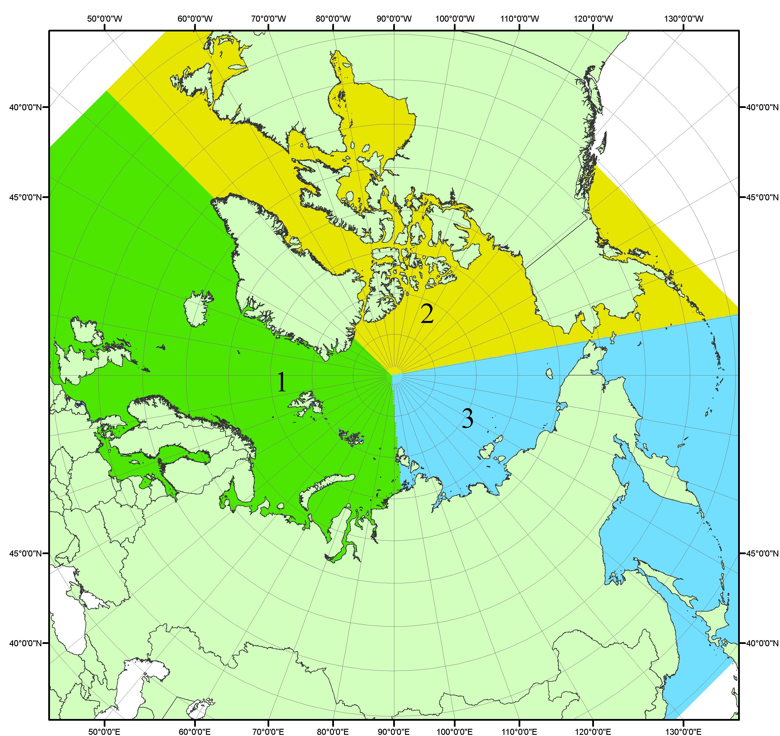
Рисунок П1 – Секторальное деление северной полярной области. 1 - Сектор 45°W-95°E (Гренландское - Карское моря); 2 - Сектор 170°W-45°W (море Бофорта и Канадская Арктика); 3 - Сектор 95°E-170°W (моря Лаптевых - Чукотское, Берингово, Охотское, Японское)
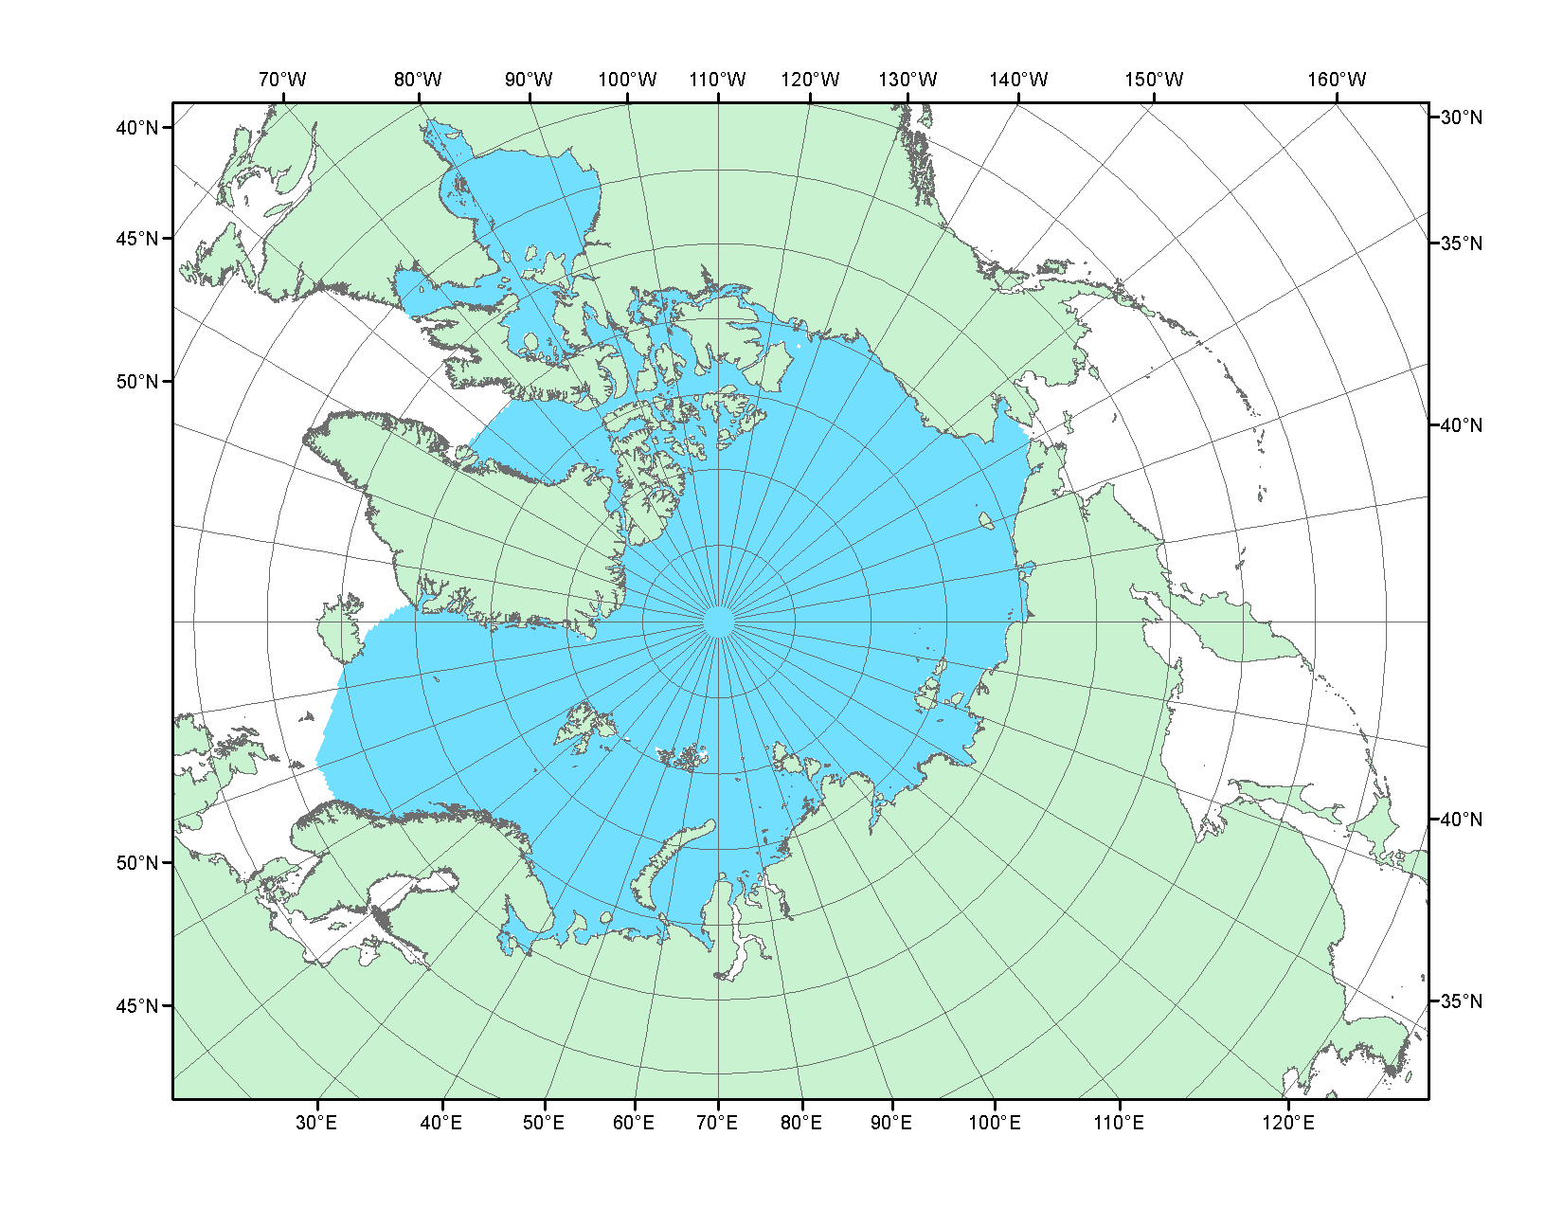
Рисунок П2 – Северный ледовитый океан в официальных границах

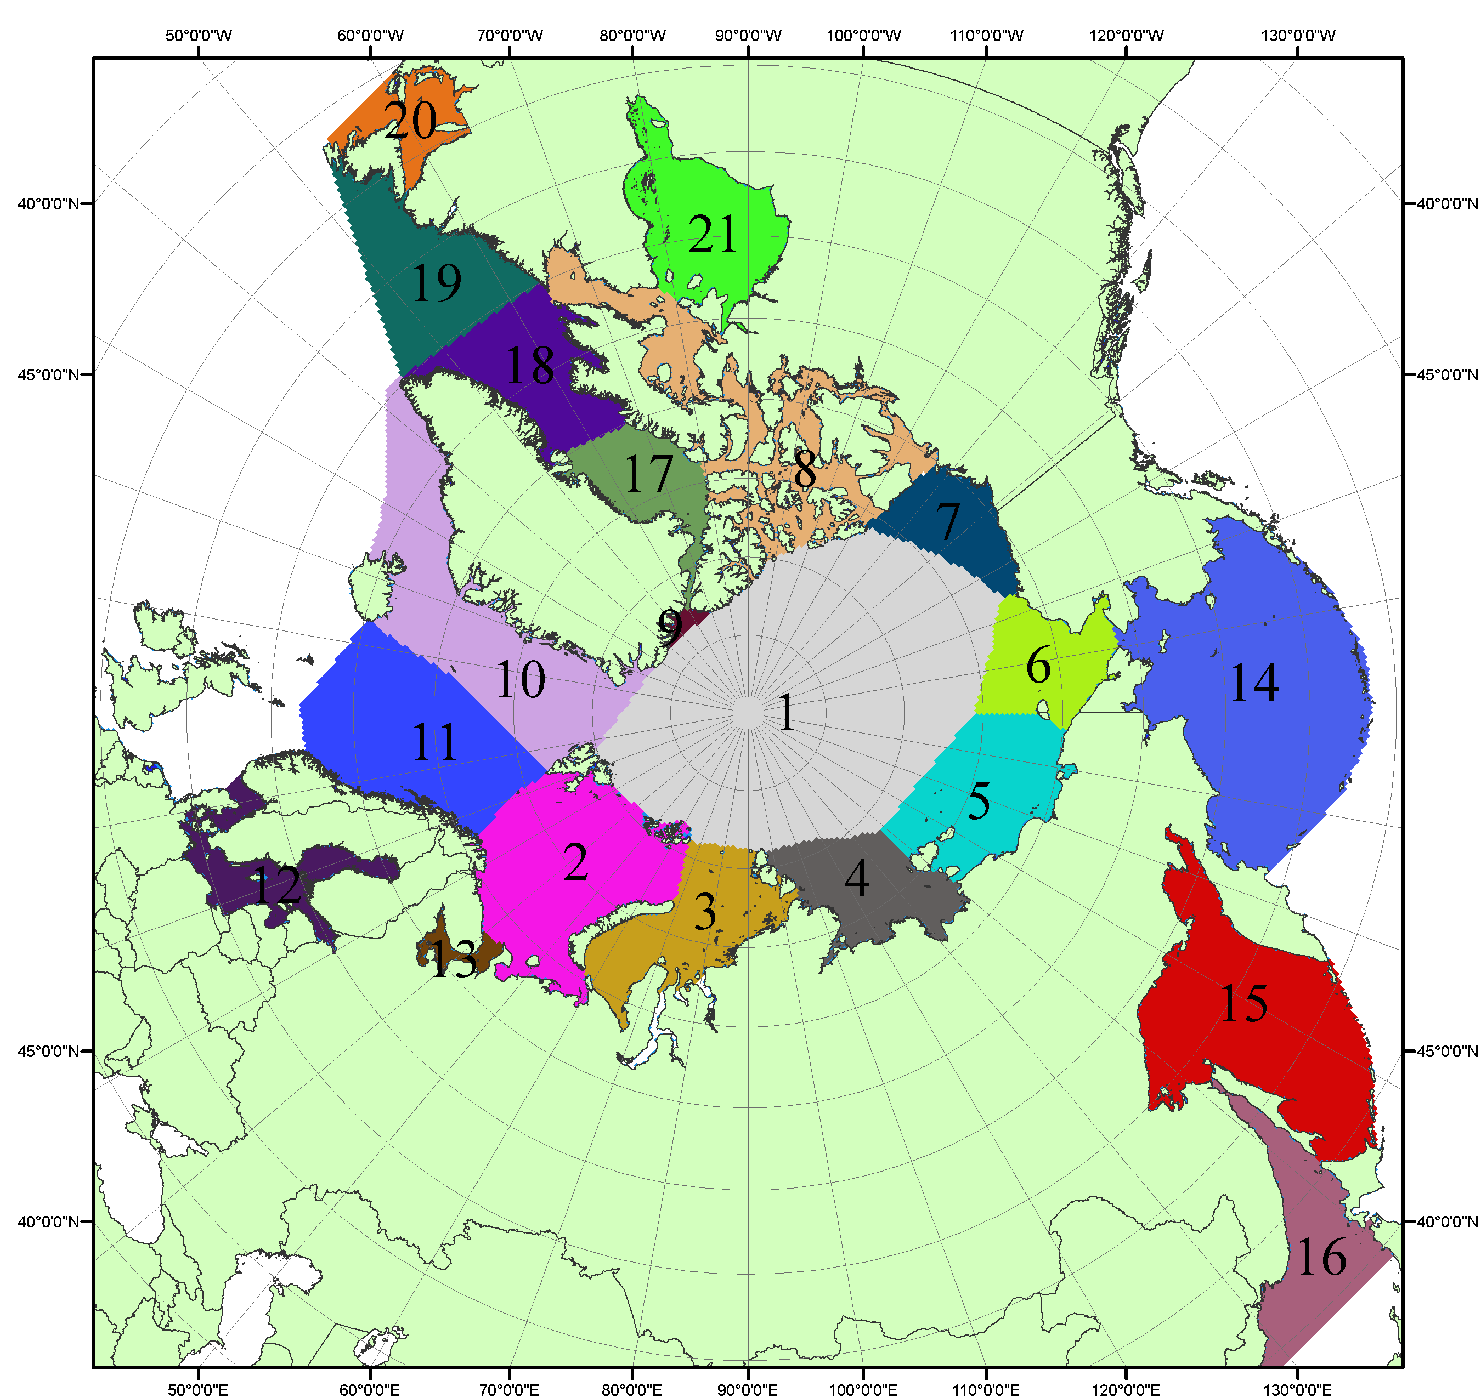

Рисунок П3 – Моря северной полярной области. 1 – Арктический бассейн; 2- Баренцево море; 3 – Карское море; 4 – море Лаптевых; 5 - Восточно-Сибирское море; 6 – Чукотское море; 7 – море Бофорта; 8 – Канадский архипелаг; 9 – море Линкольна; 10 – Гренландское море; 11 – Норвежское море; 12 – Балтийское море; 13 – Белое море; 14 – Берингово море; 15 – Охотское море; 16 – Японское море; 17 – море Баффина; 18 – Дейвисов пролив; 19 – море Лабрадор; 20 – залив Святого Лаврентия; 21 – Гудзонов залив.

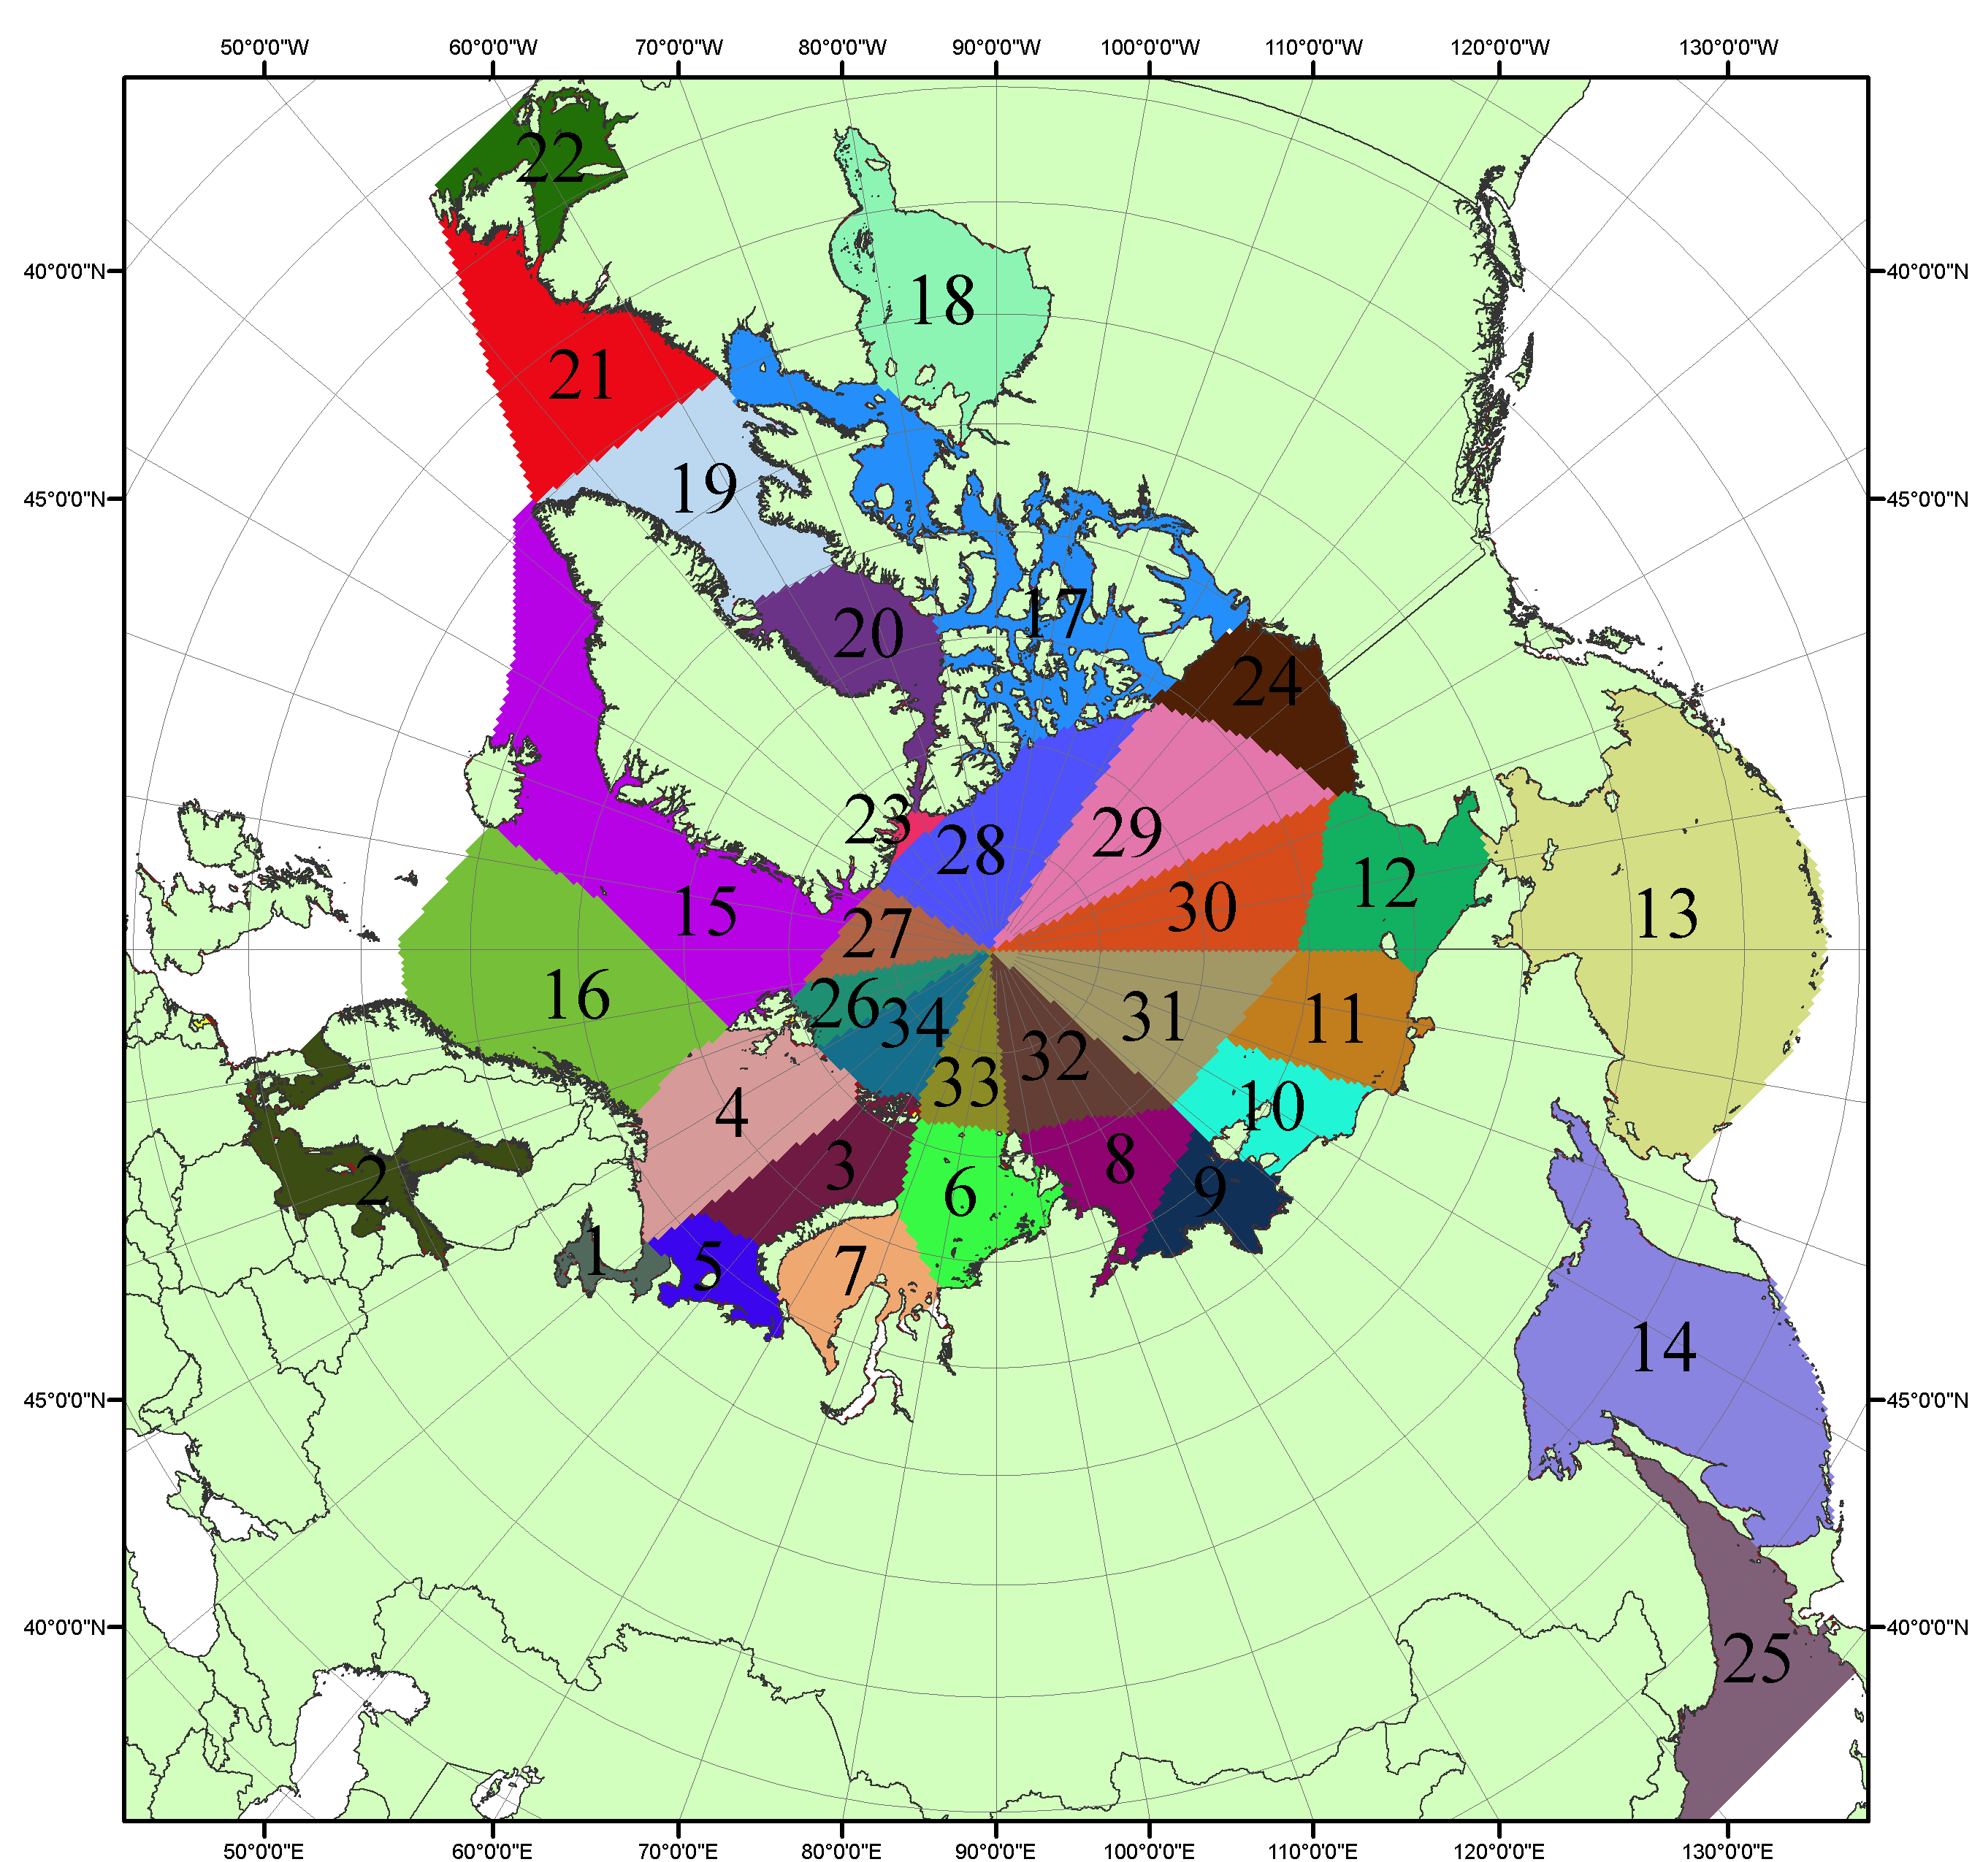

Рисунок П4 – Сектора и моря северной полярной области. 1 - Белое море; 2- Балтийское море; 3 – Баренцево море (СВ); 4 – Баренцево море (З); 5 - Баренцево море (ЮВ); 6 – Карское море (СВ); 7 – Карское море (ЮЗ); 8 – море Лаптевых (В); 9 – море Лаптевых (З); 10 – Восточно-Сибирское море (З); 11 – Восточно-Сибирское море (В); 12 –Чукотское море; 13 –Берингово море; 14 – Охотское море; 15 –Гренландское море; 16 – Норвежское море; 17 – Канадский архипелаг; 18 – Гудзонов залив; 19 – Дейвисов пролив; 20 - море Баффина; 21 – море Лабрадор; 22 - залив Святого Лаврентия; 23 - море Линкольна; 24 - море Бофорта; 25 - Японское море; 26 - сектор АО (30°з.д. – 10°в.д.); 27 – сектор АО (10°в.д. – 30°в.д.); 28 - сектор АО (30°в.д. – 65°в.д.); 29 - сектор АО (65°в.д. – 96°в.д.);30 - сектор АО (96°в.д. – 140°в.д.);31 - сектор АО (140°в.д. – 180°в.д.); 32 - сектор АО (180°в.д. – 156°з.д.); 33 - сектор АО (156°з.д. – 123°з.д.); 34 - сектор АО (123°з.д. – 30°з.д.).

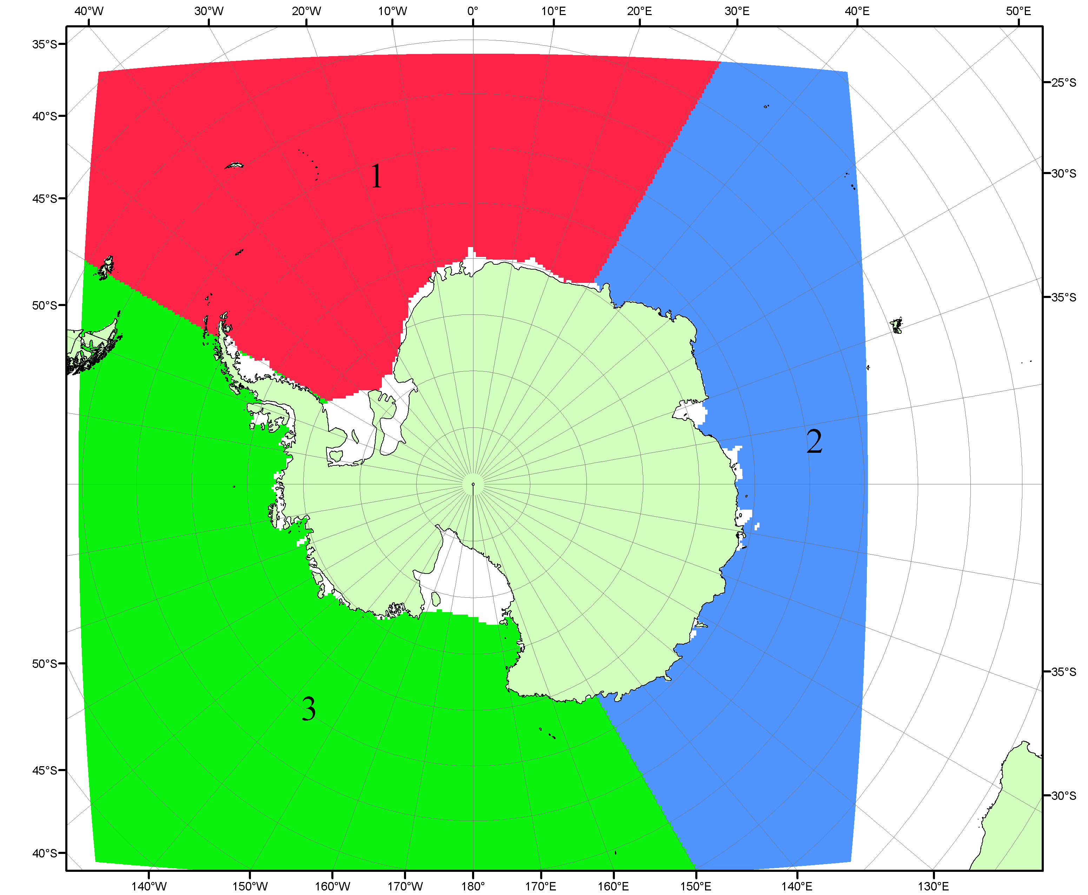

Рисунок П5 – Секторальное деление Южного океана. 1 - Атлантический сектор (60°W-30°E, море Уэдделла); 2 - Индоокеанский сектор (30°E-150°E, моря Космонавтов, Содружества, Моусона); 3 - Тихоокеанский сектор (150°E-60°W, моря Росса, Беллинсгаузена)

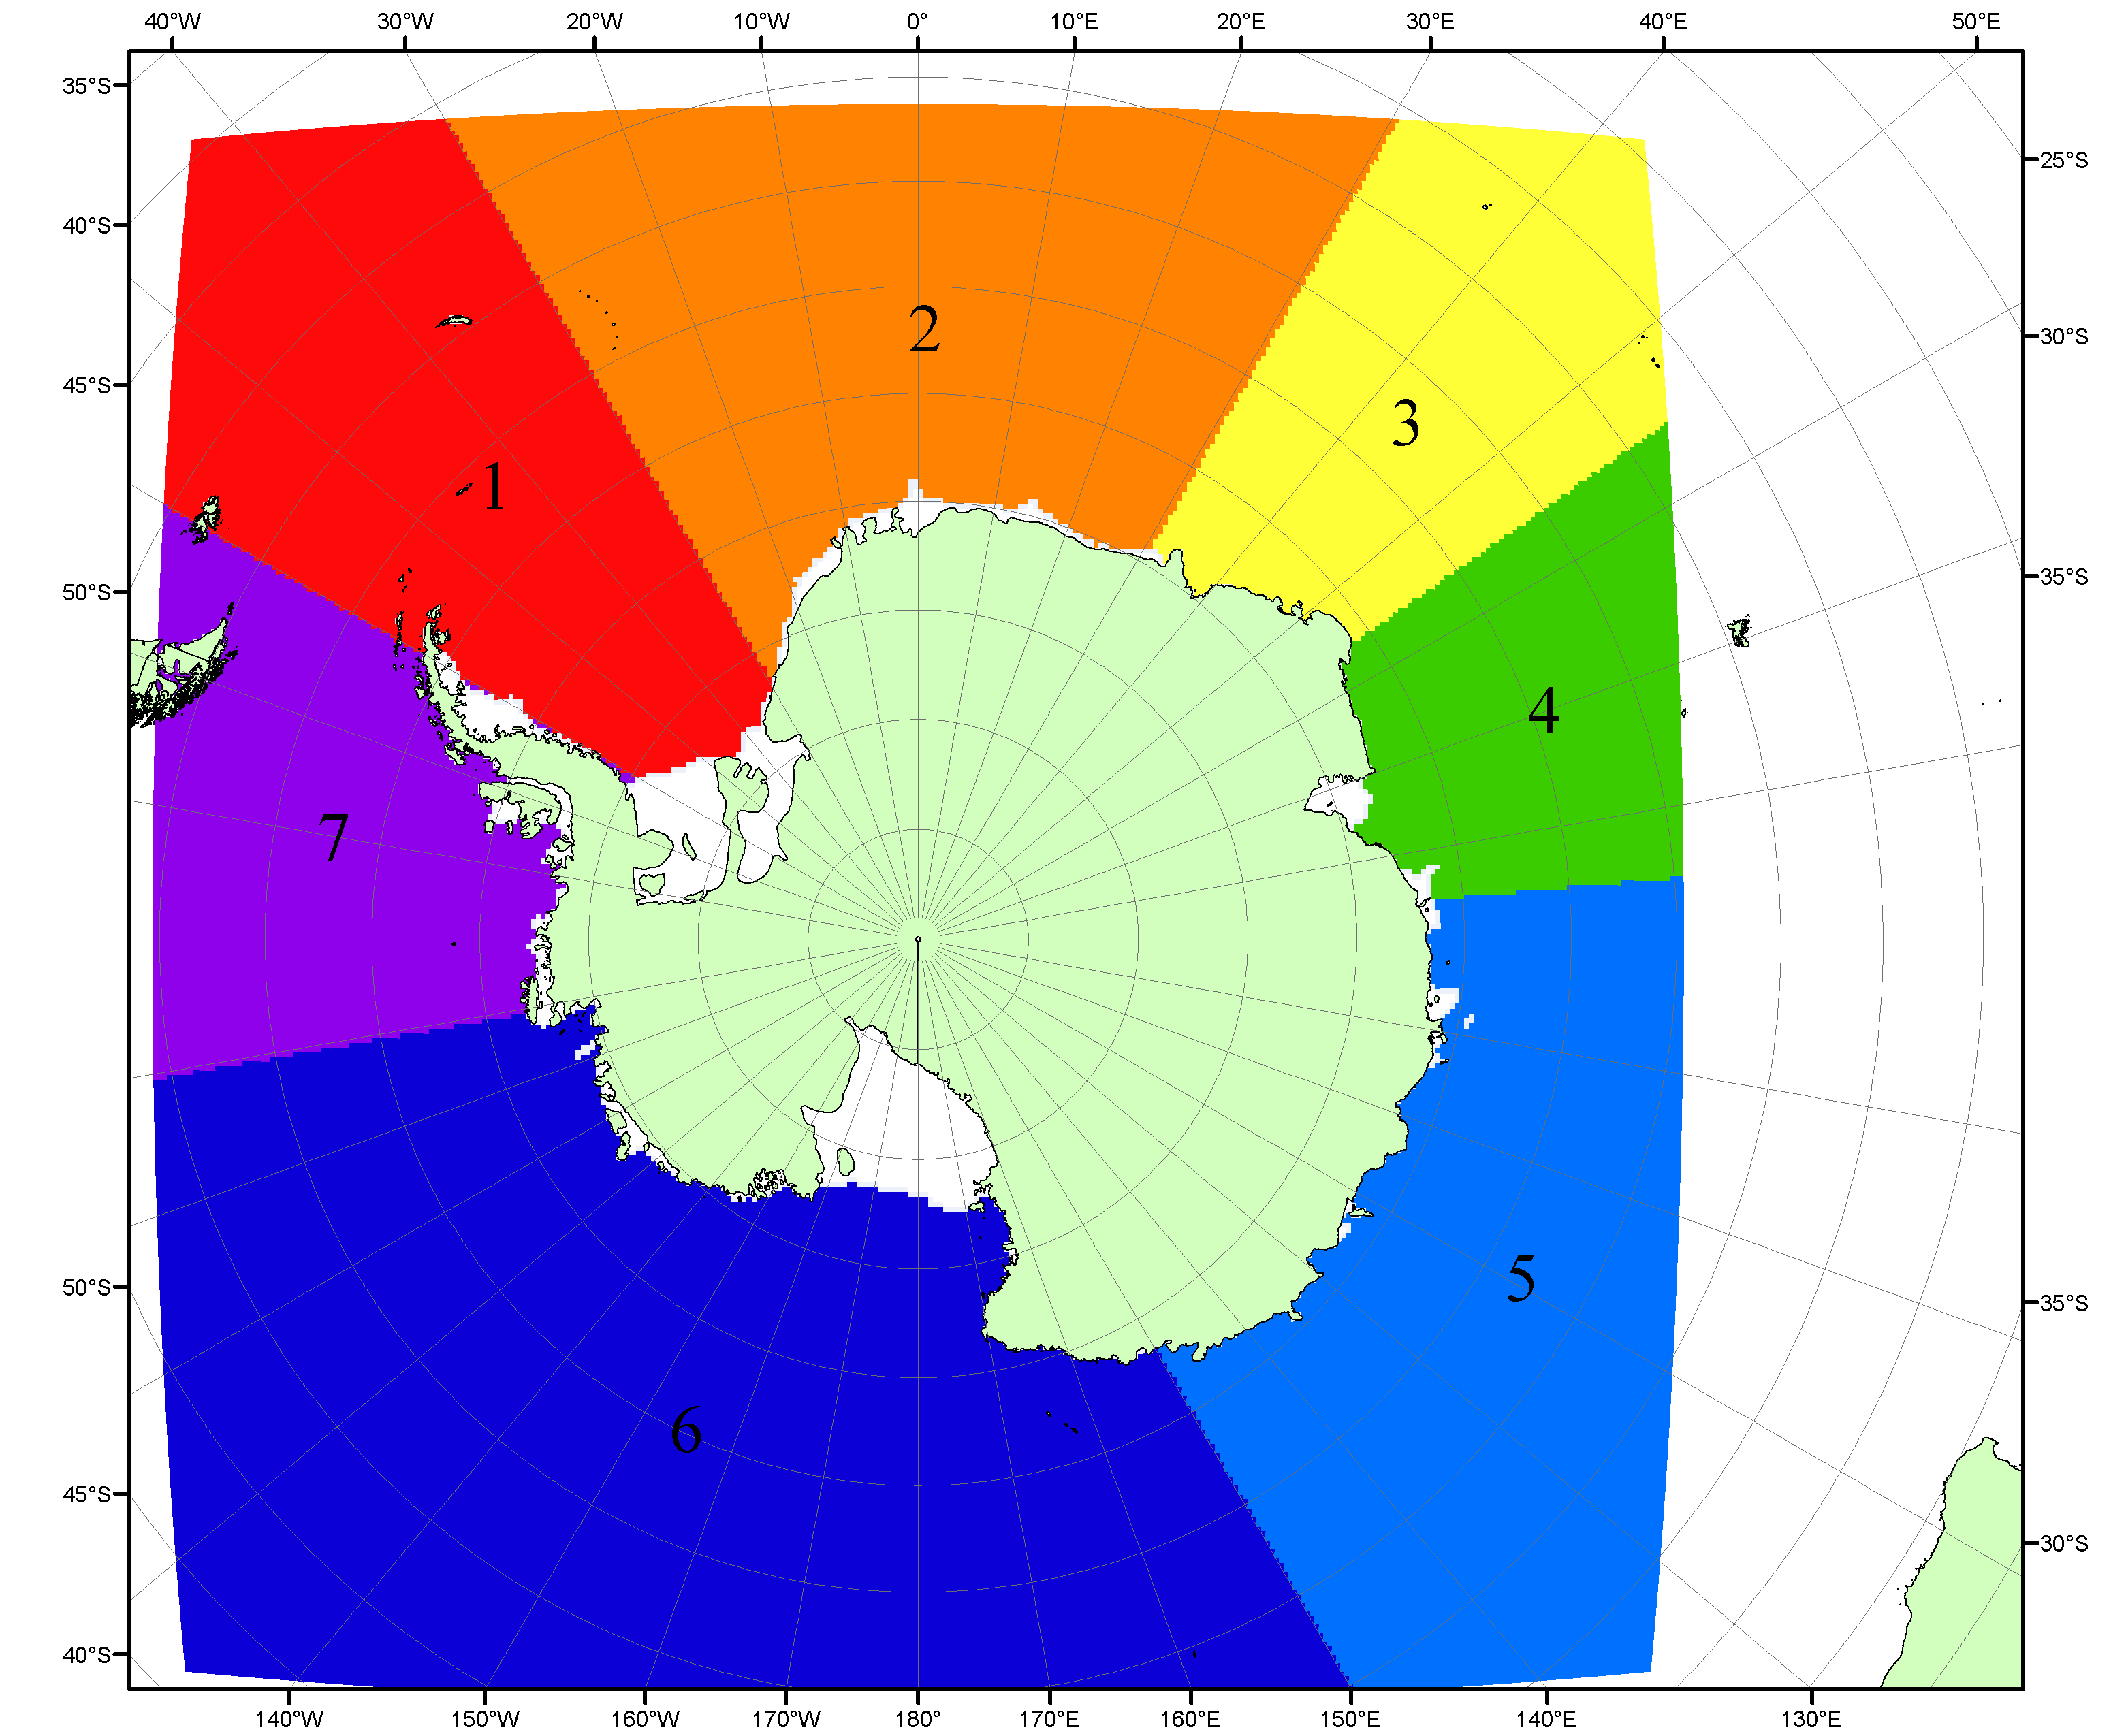

Рисунок П6 – Моря Южного океана. 1 – Западная часть моря Уэдделла; 2- Восточная часть моря Уэдделла; 3 – Море Космонавтов; 4 – море Содружества; 5 – море Моусона; 6 – море Росса; 7 – Море Беллинсгаузена.

Список источников

1. Атлас океанов. Северный Ледовитый океан. – 1980. М: Изд. ГУНИО МО СССР ВМФ – 184 с.
2. Атлас океанов. Термины. Понятия. Справочные таблицы. - Изд. ВМФ МО СССР.-1980.
3. Границы океанов и морей. – 1960. Л.: Изд. ГУНИО ВМФ. – 51 с.
4. Andersen, S., R. Tonboe, L. Kaleschke, G. Heygster, and L. T. Pedersen, Intercomparison of passive microwave sea ice concentration retrievals over the high-concentration Arctic sea ice.// J. Geophys. Res. – 2007. – Vol. 112. C08004, doi:10.1029/2006JC003543.
5. Cavalieri, D., C. Parkinson, P. Gloersen, and H. J. Zwally. 1996, updated 2008. Sea Ice Concentrations from Nimbus-7 SMMR and DMSP SSM/I Passive Microwave Data, [1978.10.26 – 2007.12.31]. Boulder, Colorado USA: National Snow and Ice Data Center. Digital media.
6. Meier, W., F. Fetterer, K. Knowles, M. Savoie, M. J. Brodzik. 2006, updated quarterly. Sea Ice Concentrations from Nimbus-7 SMMR and DMSP SSM/I Passive Microwave Data, [2008.01.01 – 2008.03.25]. Boulder, Colorado USA: National Snow and Ice Data Center. Digital media.
7. Maslanik, J., and J. Stroeve. 1999, updated daily. Near-Real-Time DMSP SSM/I-SSMIS Daily Polar Gridded Sea Ice Concentrations, [2008.03.26 – present moment]. Boulder, Colorado USA: National Snow and Ice Data Center. Digital media.
8. Ice Chart Colour Code Standard. - JCOMM Technical Report Series No. 24, 2004, WMO/TD-No.1215. (http://jcomm.info/index.php?option=com_oe&task=viewDocumentRecord&docID=4914)
9. JAXA GCOM-W1 ("SHIZUKU") Data Providing Service - http://gcom-w1.jaxa.jp/index.html
10. ACNFS on Internet - http://www7320.nrlssc.navy.mil/hycomARC
11. Posey, P.G., E.J. Metzger, A.J. Wallcraft, O.M Smedstad and M.W. Phelps, 2010: Validation of the 1/12° Arctic Cap Nowcast/Forecast System (ACNFS). Naval Report NRL/MR/7320-10-9287, Stennis Space Center, MS.

